Perspektivmeldingen 2021
Sammendrag

Innhold
1 Innledning 3
2 De langsiktige utfordringene 3
3 Internasjonale utviklingstrekk 4
3.1 Norge i verden 5
4 Rammene for vekst endres 5
4.1 Konsekvenser av lavere aktivitet i petroleumsvirksomheten 8
4.2 Norges nasjonalformue 9
5 Høy arbeidsinnsats sikrer verdiskaping og velferd 10
6 Utdanning 10
7 Utenforskap 12
8 Muligheter og levekår 16
9 Grønn fremtid 20
9.1 Norges klimamål 20
9.2 Virkemidler for å reduser utslipp 21
10 Handlingsrommet i budsjettet avtar 23
11 Befolkningsframskrivinger 24
12 Strategier for bærekraftige offentlige finanser 27
13 Styrke kompetansen og inkludere flere i arbeid 29
14 En innovativ og effektiv offentlig sektor 32
15 Bærekraftige velferdsordninger 33
15.1 Folkehelse 35
16 Gode investeringer gir oss mer velferd 38
17 Koronapandemien 38

Innledning
Perspektivmeldingen beskriver sentrale utviklingstrekk i verden og vårt eget land som vil ha betydning for hvilke muligheter vi har og hvilke utfordringer vi må forberede oss på i årene fremover. Meldingen beskriver også regjeringens politiske strategier for å forberede Norge best mulig for fremtiden.
Det er første gangen Agder fylkeskommune lager et sammendrag av perspektivmeldingen. I sammendraget vi har laget har vi ikke tatt med politiske betraktninger, men satt søkelys på fagstoff med spesiell relevans for Agder.

Vi håper sammendraget vil bli benyttet som del av kunnskapsgrunnlaget for regional planlegging og i forbindelse med utarbeidelse av budsjett- og økonomiplan.

De langsiktige utfordringene
- Endrede internasjonale rammebetingelser
  - Endrede rammebetingelser internasjonalt går i retning av mer rivalisering og mindre samarbeid mellom land.

- Klimaendringer
  - Omstillingen til et grønnere samfunn og forebygging av klimarisiko vil innebære kostnader på kort sikt.

- Endringer i befolkningen og arbeidslivet
  - Det blir relativt sett færre i arbeidsdyktig alder til å ta hånd om pleietrengende og eldre, og til å skape verdiene som skal betale for økende utgifter til folketrygden og helse- og omsorgstjenester.

- Endrede økonomiske forutsetninger
  - Vi har fått flere nye innbyggere fra land med dårligere tilgang på utdanning og som har relativ lav arbeidsdeltakelse.
  - Produktivitetsvekst er svekket de siste tiårene, noe som er en utfordring vi deler med de fleste andre vestlige land.
  - Lavere vekst i skatteinntektene fremover og økte utgifter til pensjoner, helse og omsorg, bidrar til at handlingsrommet i budsjettene vil falle.

Internasjonale utviklingstrekk
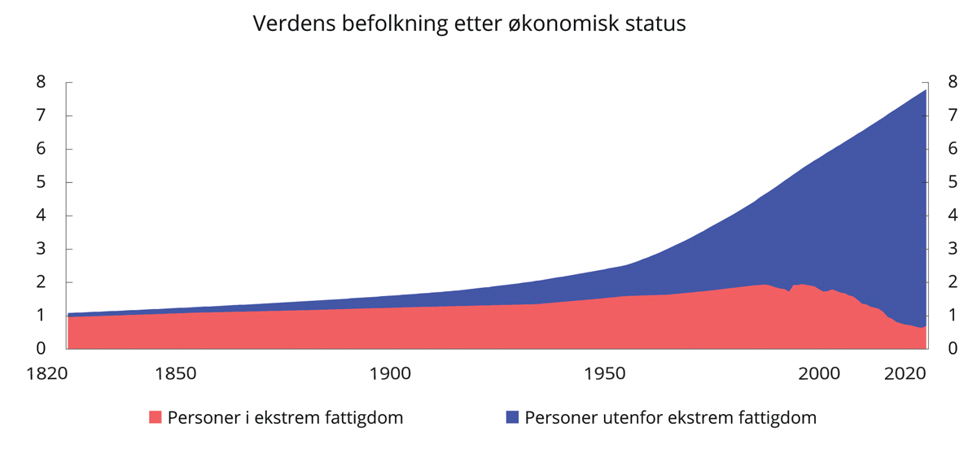
En verdensorden basert på samhandel og oppslutning om felles løsninger har brakt velstand, bedre helse og utdanning til en raskt voksende befolkning. Andelen av jordens befolkning som lever i ekstrem fattigdom er kraftig redusert gjennom mange tiår. Samtidig lever vi lenger og er høyere utdannet. På verdensbasis har mange flere fått tilgang til grunnleggende utdanning og helsetjenester. Samhandel og samarbeid har ført til at verden er blitt fredeligere.
Velstandsutviklingen gjennom de siste 200 årene har kommet som en følge av en enorm produktivitetsvekst, men også av økt ressursbruk. I kombinasjon med kraftig befolkningsvekst, har det ført til vesentlige utfordringer i form av global oppvarming, forurensning og tap av naturmangfold. For å bidra til en bærekraftig utvikling vedtok FN i 2015 nye bærekraftsmål for verden for perioden frem mot 2030.
Denne verdensordenen er nå under press. Troen på internasjonalt samarbeid ser ut til å avta i mange land. Det samme gjør oppslutningen om internasjonalt avtaleverk som det har tatt lang tid å bygge opp. Vi opplever nå en ny rivalisering mellom stormakter og usikkerhet om internasjonale forpliktelser. Grunnleggende demokratiske rettigheter, liberale verdier og menneskerettigheter har også kommet under press mange steder i verden.
Verden står overfor en rekke utfordringer som krever at land finner sammen om gode felles løsninger. Både utfordringene og løsningene globalt vil få betydning for norsk økonomi.
I dag er klimaendringer og tap av naturmangfold blant de største utfordringene verden står overfor. En del av den økte ressurbruken er ikke bærekraftig. Særlig alvorlig er det at økt økonomisk aktivitet har gått sammen med økte utslipp av klimagasser som truer klodens klima. Det vil kreve store omstillinger og globalt samarbeid for å dreie utviklingen over i et bærekraftig spor.

Norge i verden
Internasjonalt samarbeid og felles regelverk for samhandel mellom land har tjent Norge vel. Som et lite land med mye handel og en stor formue plassert i utlandet, er vi særlig avhengige av en fri verdenshandel, åpne kapitalmarkeder og et stabilt internasjonalt regelverk.
Det meste av Norges handel og investeringer foregår med land i nærområdet, hvor to tredjedeler av Norges handel med varer og tjenester foregår med Europa. Norge har i lang tid hatt store overskudd i handelen med utlandet som har gjort at vi har kunnet bygge opp store fordringer.
Inntektsveksten har vært drevet av høy produktivitetsvekst og en heldig utvikling i bytteforholdet mot utlandet. Større nasjonalinntekt gjør det mulig å øke velferden i samfunnet, men gevinsten må omfordeles for å komme alle til gode. I verdenssammenheng er Norge et land med små forskjeller, hvor lønnsdannelsen og høy sysselsetting har vært viktige bidrag til å redusere forskjellene.
Oljeformuen har bidratt til å plassere oss i verdenstoppen når vi sammenligner bruttonasjonalprodukt (BNP) per innbygger mellom land.
Norge møter nå krevende utfordringer gjennom blant annet endrede internasjonale rammebetingelser, klimaendringer, endringer i befolkningen og arbeidslivet og endrede økonomiske forutsetninger.
Inntektene fra oljesektoren vil en dag ta slutt, men de er gradvis blitt erstattet av finansielle inntekter fra Statens pensjonsfond utland. Aktiviteten i oljesektoren vil gå ned, og andre næringer vil måtte spille en større rolle. Samtidig står vi, i likhet med mange andre land, overfor demografiske endringer. Vi lever lengre, vi har fått flere nye innbyggere fra land med dårligere tilgang på utdanning og lavere arbeidsdeltakelse. Vi har også mange utenfor arbeidsstyrken på ulike helserelaterte ytelser.
Om få år vil statens utgifter øke raskere enn inntektene, og frem mot 2060 vil det ifølge framskrivinger i denne meldingen være et udekket finansieringsbehov over statsbudsjettet på om lag 5 mrd. kroner årlig.

Rammene for vekst endres
Norge har opplevd en markant velstandsøkning de siste 75 årene, og særlig de siste 50 årene. Det er et resultat av to motgående trender: Arbeidstiden per sysselsatt har falt, mens sysselsettingen, spesielt blant kvinner, har økt. Kvinnenes inntog i arbeidsmarkedet på 1970 tallet sammenfalt med utvinningen av den første nordsjøoljen. En utvidelse og bedre utnyttelse av arbeidsstyrken var et viktig bidrag til økonomisk vekst, sammen med utviklingen av en ny stor eksportnæring.
Funnet av olje og gass på norsk kontinentalsokkel ga betydelig tilvekst av ressurser til økonomien. Men for fremtiden vil det være viktig å legge til rette for en mindre oljeavhengig fastlandsøkonomi. Omstillingen kommer både fordi ressursene uttømmes, og fordi verdens forbruk må omstilles til renere energikilder. Omstillingene i retning av en mindre oljeavhengig

økonomi er allerede i gang. Oljeprisfallet i 2014 førte til at omstillingen kom raskere enn forutsett, og norsk økonomi viste god omstillingsevne.
I Norge har vi forholdsvis mye realkapital per sysselsatt sammenlignet med andre land. Det gir et høyt produktivitetsnivå, men gjør det samtidig krevende å øke produktiviteten ytterligere. Hvor mye produktiviteten har å si for velstandsnivået fremover, kommer frem av figuren nedenfor.
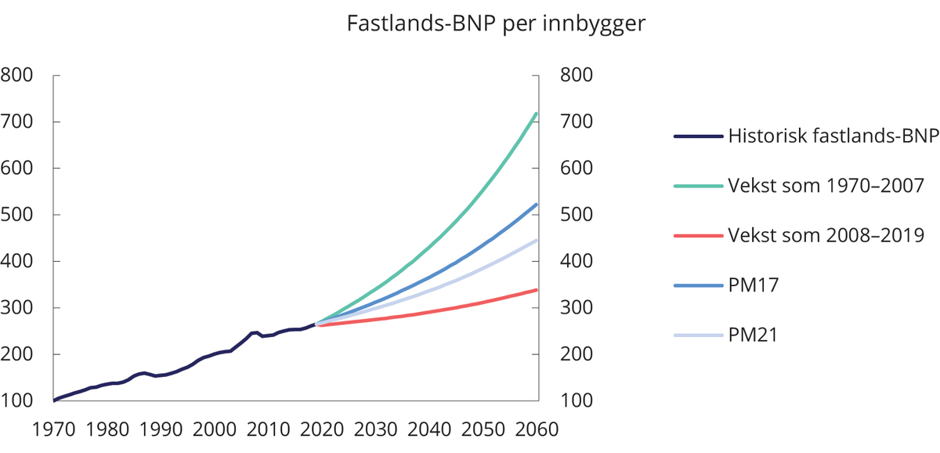Utvikling i Fastlands-BNP per innbygger ved ulik produktivitetsvekst i årene fremover. Indeks, 1970=100
Petroleumsvirksomheten har hatt stor innvirkning på fastlandsøkonomien. Figur nedenfor viser framskrivinger mot 2030 av samlet petroleumsproduksjon i de siste perspektivmeldingene (PM), sammen med oppdaterte anslag. Figuren viser at anslagene frem mot 2030 gjennomgående er justert opp, noe som skyldes flere større funn, deriblant Johan Sverdrup og Johan Castberg. Usikkerheten rundt slike anslag er stor og det kan ikke utelukkes at anslagene må justeres ned i fremtiden.

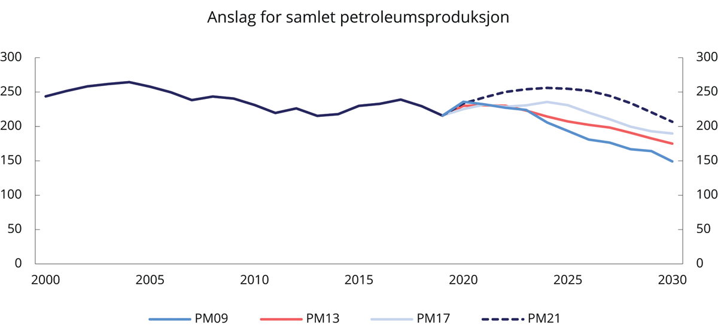
Anslag for petroleumsproduksjonen i ulike perspektivmeldinger. Mill. standardkubikkmeter (Sm³) oljeekvivalenter (o.e). Kilde: Olje- og energidepartementet og Oljedirektoratet.

Norsk petroleumsvirksomhet vil fortsatt spille en viktig rolle i norsk økonomi de neste årene, men virksomheten ventes ikke lenger å være en like stor vekstmotor frem mot og forbi 2030. Produksjonen fra norsk sokkel ventes å øke frem mot 2024, se figur under. Over tid ventes produksjonen å falle gradvis fra 256 mill. Sm³ o.e. i 2024 til et skissemessig nivå rundt 83 mill. Sm³ o.e. i 2050, i takt med en gradvis nedgang i gjenværende utvinnbare ressurser.
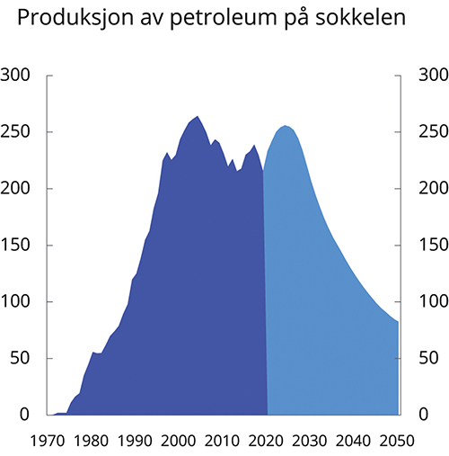
Produksjon og anslått framtidig produksjon av petroleum på norsk sokkel. Mill. Sm³ o.e.

I dag er en stor del av Norges opprinnelige olje- og gassformue allerede utvunnet og plassert i Statens pensjonsfond utland, slik at statsfinansene er mindre eksponert for et varig fall i oljeprisen. Til gjengjeld er vi blitt mer eksponert for utviklingen i internasjonale finansmarkeder. I dag er forventet verdi av Statens pensjonsfond utland om lag tre ganger så

stor som statens netto kontantstrøm fra petroleumsvirksomheten. Om ti år anslås verdien av fondet å være åtte ganger større, se figur nedenfor.
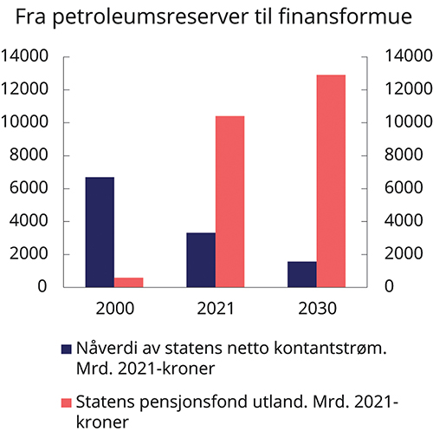
Nåverdi av statens netto kontantstrøm fra petroleumsvirksomheten i fremtiden og verdien på Statens pensjonsfond utland på ulike tidspunkt. Mrd. 2020-kroner. Kilde: Finansdepartementet.

Konsekvenser av lavere aktivitet i petroleumsvirksomheten
For at verden skal nå målene i Parisavtalen, må CO₂-utslipp fra bruk av fossile brensler reduseres betydelig. Fornybar elektrisitetsproduksjon må dobles fra dagens nivå, mens olje- og gassforbruket nå reduseres med henholdsvis 30 og 25 prosent fra 2015 til 2030.
Å håndtere overgangen med redusert aktivitet i oljevirksomheten er en viktig utfordring for Norge i årene fremover.
SSB har beregnet at det i 2013 var rundt 230 000 sysselsatte personer som kunne knyttes til norsk petroleumsutvinning gjennom direkte eller indirekte leveranser til sektoren. Fem år senere, i 2018, var dette sunket til nær 150 000 sysselsatte. Det tyder på at om lag 80 000 sysselsatte tilknyttet oljevirksomheten forsvant etter oljeprisfallet i 2014. I 2019 har aktiviteten igjen økt, og sysselsettingen har gått opp med 8 500 personer. Basert på disse erfaringene, og den anslåtte aktivitetsnedgangen i basisalternativet, anslås det at omstillingsbehovet frem til 2030 vil være vel 50 000 arbeidsplasser.
Slik sett fremstår omstillingsbehovet fremover som klart mindre enn det vi har vært gjennom i årene siden oljeprisfallet.

Norges nasjonalformue
Nasjonalformuen gjenspeiler nåverdien av landets fremtidige inntekter. I nasjonalformuen inngår verdien av arbeidsinnsats, realkapital, finanskapital og merverdien (ressursrenten) av gjenværende petroleumsressurser. Den viktigste delen av nasjonalformuen er nåverdien av fremtidig arbeidsinnsats, som anslås å utgjøre om lag 74 prosent, se figuren nedenfor.

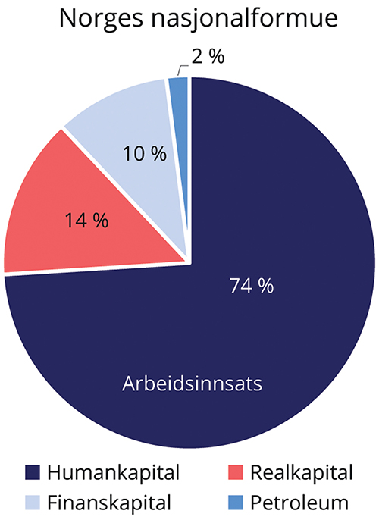
Netto nasjonalformue 2021. Prosentvis fordelt
Realkapitalen og finanskapitalen står for henholdsvis 14 og 10 prosent. Norges finanskapital er netto fordringer overfor utlandet, med Statens pensjonsfond som største komponent. Merverdien av gjenværende petroleumsressurser utgjør knapt 2 prosent av nasjonalformuen.
Nasjonalformuen gir ikke et fullt bilde av befolkningens velferd. I utgangspunktet burde alle beholdningsstørrelser som påvirker velferd tas med i en beregning. For eksempel er ikke verdien av fritid, befolkningens helsetilstand, ubetalt arbeid i hjemmet og frivillig arbeid med i beregningene av nasjonalformuen. Miljøgoder og naturkapital, som for eksempel uberørt natur, naturmangfold og ren luft, er heller ikke med. Slike goder er i praksis vanskelig å måle og derfor utelatt, selv om de utvilsomt bidrar til velferden og grunnlaget for økonomisk vekst. Grunnrenten fra øvrige naturressurser som vannkraft og havbruk er også utelatt, selv om det har vært en betydelig grunnrente i disse sektorene siden år 2000.

Høy arbeidsinnsats sikrer verdiskaping og velferd
En stor og kompetent arbeidsstyrke bidrar til økonomisk vekst og gjør velferdsordningene lettere å finansiere. Å investere i mennesker er derfor lønnsomt for samfunnet.
I årene frem mot 2030 ventes veksten i befolkningen i arbeidsdyktig alder å bli langt svakere enn tidligere, og i perioden 2030–2060 ventes veksten i denne aldersgruppen å stoppe helt opp. Økningen i kvinners sysselsetting har også flatet ut.
Antallet seniorer, personer fra 67 år og oppover, utgjør i dag om lag 15 prosent av befolkningen, mens de i 2060 anslås å utgjøre nærmere 26 prosent.
Tilgangen på arbeidskraft dempes også av at mange i yrkesaktiv alder står utenfor arbeidsmarkedet og mottar en helserelatert ytelse. Norge topper OECDs statistikk over andelen av befolkningen som mottar uføretrygd og sykepenger. Yrkesaktiviteten blant innvandrere fra ikke-vestlige land er også lavere enn for gjennomsnittet i befolkningen.
Det er samtidig viktig å bekjempe ufrivillig deltid og legge til rette for en heltidskultur der deltid er utbredt i dag. Det bør derfor være et potensial for å øke arbeidsinnsatsen i flere grupper.
Selv om det skulle medføre et produktivitetstap at arbeidsstyrken eldes, er det likevel nyttig for samfunnet at flest mulig eldre står lenge i jobb. I den grad aldringen av den yrkesaktive befolkningen svekker produktiviteten, vil det kunne motvirkes ved målrettede tiltak for å bygge og oppdatere kompetanse.
Utdanning betyr mye for den enkeltes muligheter på arbeidsmarkedet. For økonomien som helhet betyr økt utdannings- og kompetansenivå at arbeidsstyrken blir mer produktiv, og at vi kan oppnå høyere vekst i økonomien.

Utdanning
Andelen med høyere utdanning i Norge ligger over gjennomsnittet i OECD, og den voksne befolkningen (over 25 år) scorer høyt i målinger av ferdigheter, slik som OECDs PIIAC -undersøkelse. Det gjelder både leseferdigheter, tallforståelse og IKT-ferdigheter.
Norge har i flere år hatt noe høyere frafall fra videregående opplæring enn gjennomsnittet i OECD, men dette er nå i bedring. Innenfor studiespesialiserende videregående opplæring ligger Norge litt over OECD-gjennomsnittet, men på yrkesfag er gjennomføringen blant de laveste i OECD, se figur under. Kun 46 prosent av elever som startet i yrkesfaglig videregående opplæring i Norge høsten 2012, fullførte på normert tid, mens gjennomsnittet i OECD er 62 prosent.
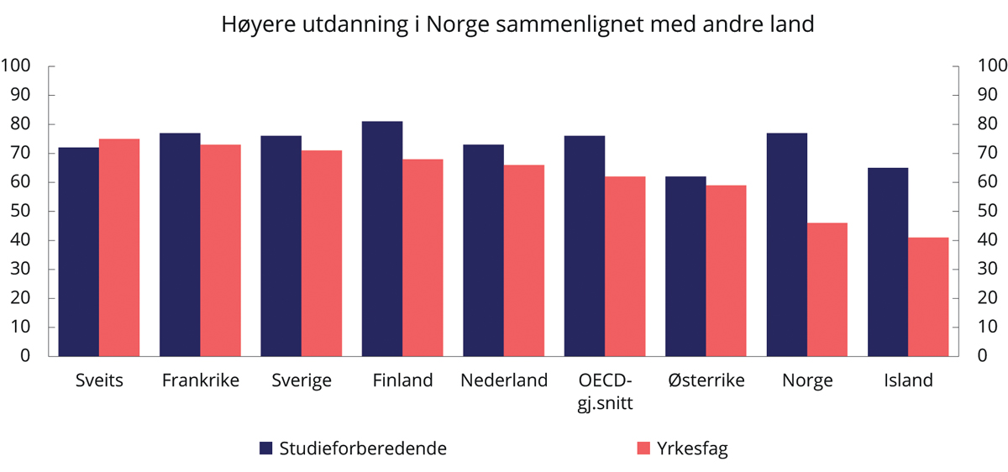
Fullføring i videregående opplæring. Prosent. Kilde: OECD (2020): Education at a glance 2020.

Andelen ungdommer i alderen 15–29 år som verken er i arbeid eller utdanning, ligger lavt i OECD-sammenheng med 8 prosent mot OECD-gjennomsnittet på 14 prosent i 2019. For Norges del er dette om lag samme nivå som i 2006.
Både for majoritetsbefolkningen og innvandrere er sysselsettingen på et høyt nivå i Norge sammenlignet med andre land. Innvandrere i Norge har likevel en god del lavere sysselsetting enn majoritetsbefolkningen.
Det er sterk samvariasjon mellom sysselsetting og utdanning. Jo høyere utdanning, desto større er sannsynligheten for å være i jobb. Sysselsettingsutvalgets ekspertgruppe pekte på at høyere utdanning i befolkningen som helhet først og fremst bidrar til høyere produktivitet og verdiskaping, og at det er usikkert i hvilken grad høyere utdanningsnivå i befolkningen bidrar til høyere sysselsettingsandeler i økonomien som helhet. På individnivå er det likevel klart at utdanning bedrer sjansene på arbeidsmarkedet, og under pandemien i 2020 så vi at tilbakeslag i arbeidsmarkedet i særlig grad rammet de som har lite utdanning. Unge ble også spesielt hardt rammet av tilbakeslaget.
Det norske arbeidsmarkedet er kompetansekrevende og tilbyr relativt til andre land i Europa få jobber som krever lav kompetanse. Økt etterspørsel etter arbeidskraft med fagutdanning og høyere utdanning, kombinert med innvandring fra grupper med lavt utdanningsnivå, øker faren for at det blir hardere konkurranse om jobbene som krever mindre formell kompetanse. Det tilsier at flere må fullføre videregående skole, og mange må omskolere seg til yrker som er mer etterspurt i arbeidsmarkedet.
For mange som av ulike grunner står utenfor arbeidslivet, vil deltidsarbeid være mer realistisk enn heltidsarbeid. En politikk for mobilisering av arbeidskraft vil derfor kunne føre til mer deltidsbruk. Det er ikke nødvendigvis et mål i seg selv at deltidsandelen skal være så lav som mulig, men det er viktig å motvirke ufrivillig deltid og legge til rette for mer heltid der deltid er utbredt i dag. Slik kan vi bedre utnytte potensialet i arbeidsstyrken.

Utenforskap
I 2019 var 19,2 prosent av personer mellom 20 og 66 år utenfor arbeidsstyrken ifølge arbeidskraftundersøkelsen (AKU). Til sammenligning var det kun 3,3 prosent arbeidsledige i denne aldersgruppen. Det er flere årsaker til utenforskap. Figuren nedenfor viser at i overkant av 40 prosent av personer utenfor arbeidsstyrken mottar arbeidsavklaringspenger eller uføretrygd. Om lag 20 prosent har ukjent status. Det er personer som verken mottar stønader fra NAV eller deltar i ordinær utdanning, og de fleste i denne gruppen blir trolig forsørget av familien. De resterende er under utdanning, deltar i arbeidsmarkedstiltak eller mottar AFP, alderspensjon eller andre ytelser fra NAV.
Arbeidsuførhet er dermed en svært viktig grunn til at personer står utenfor arbeidsmarkedet i Norge. Siden 1990-tallet har stadig færre av de ikke-sysselsatte vært registrerte arbeidsledige, mens andelen ikke-sysselsatte med nedsatt arbeidsevne har økt. Et bekymringsfullt trekk er at de som står uten arbeid, i større grad er personer som har stått lenge utenfor arbeidsmarkedet eller som aldri har vært i arbeid.
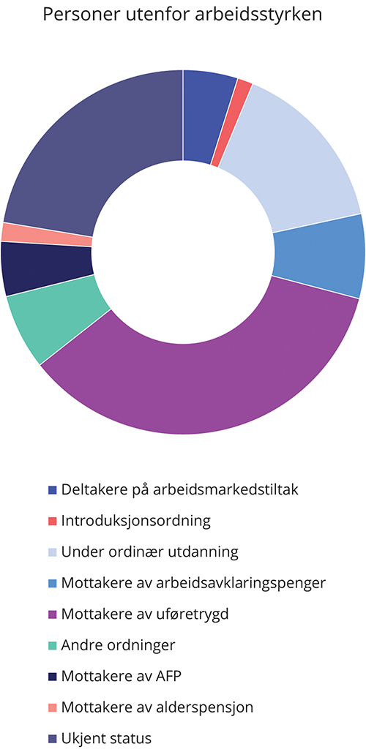
Personer 20–66 år som er utenfor arbeidsstyrken.¹ 2019. Prosent

¹ Tallene omfatter kun personer utenfor arbeidsstyrken. Arbeidsledige regnes som deltakere i arbeidsstyrken, noe som betyr at registrerte arbeidsledige ikke er med. Personer som mottar enten alderspensjon, AFP, arbeidsavklaringspenger eller uføretrygd og samtidig er i jobb, regnes som sysselsatte og er heller ikke med i figuren. Det samme gjelder personer som studerer og samtidig er i jobb. For personer som er registrert i flere aktiviteter/ytelser samtidig, er status prioritert i følgende rekkefølge: deltaker på arbeidsmarkedstiltak, under ordinær utdanning, mottaker av arbeidsavklaringspenger, mottaker av uføretrygd, mottaker av AFP, mottaker av alderspensjon og annet (sosialhjelp, kontantstøtte, ukjent status). En person som både mottar arbeidsavklaringspenger og deltar i et arbeidsmarkedstiltak, vil bli registrert som deltaker på arbeidsmarkedstiltak. Ukjent status er personer utenfor arbeidsstyrken som ikke mottar en stønad fra NAV eller deltar i utdanning eller opplæring (f.eks. hjemmeværende), men kan også omfatte personer som har utvandret fra Norge uten at dette er fanget opp i folkeregisteret. Kilde: SSB, system for persondata (SFP).

Ifølge OECD har Norge høyest andel av personer på varige og midlertidige uføreytelser og høyest sykefravær blant landene i OECD, se figuren nedenfor. Andelen arbeidsledige er samtidig lavere enn i mange andre land. I OECDs siste landrapport om Norge pekes det på at vi skårer dårligere enn OECD-snittet når det gjelder å inkludere personer med funksjonsnedsettelser i arbeidslivet. Selv om funksjonsnedsettelser ikke nødvendigvis
innebærer nedsatt arbeidsevne eller inntektsevne, kan det bidra til å forklare at andelen mottakere av helserelaterte ytelser er høy i internasjonal sammenheng. Andelen mottakere av helserelaterte ytelser økte kraftig på slutten av 1990-tallet og begynnelsen av 2000-tallet, og har siden holdt seg på et høyt nivå. Mens antallet mottakere av uføretrygd, arbeidsavklaringspenger og sykepenger utgjorde om lag 13 prosent av befolkningen i aldersgruppen 18–66 år på midten av 1990-tallet, var tilsvarende andel om lag 17 prosent i 2019. Mange av dem som har langvarig sykefravær og etter hvert får arbeidsavklaringspenger, ender opp som uføretrygdede. Det er svært få som vender tilbake til arbeidslivet når de først har fått innvilget uføretrygd. Av dem som sluttet å motta uføretrygd i 2019, gikk om lag 75 prosent over til alderspensjon og kun i overkant av 3 prosent over i jobb. Andelen som går ut av uføretrygd og over i arbeid, er lav sammenlignet med andre europeiske land.

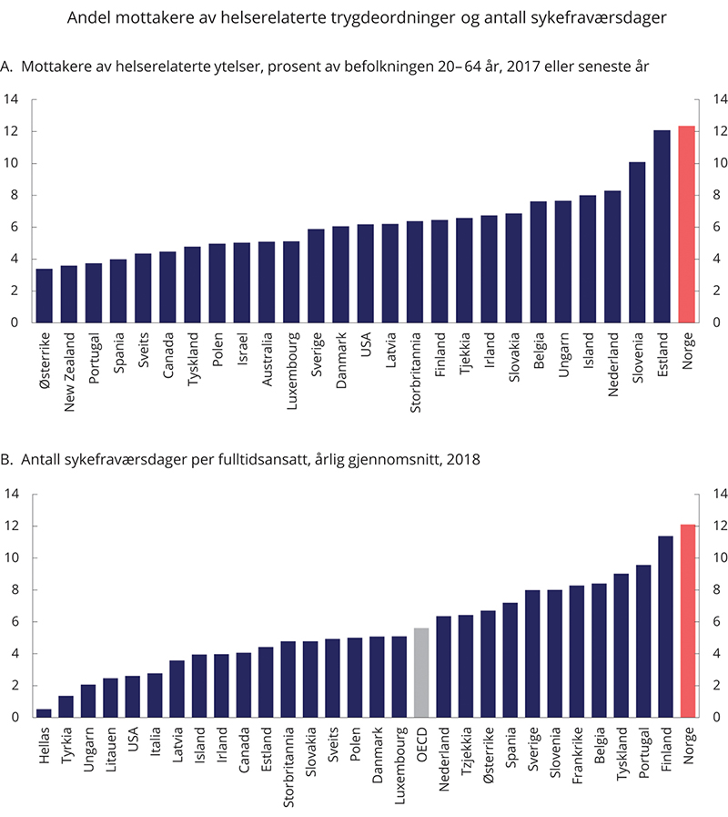
Andel mottakere av helserelaterte trygdeordninger og antall sykefraværsdager per fulltidsansatt.
Panel A. Helserelaterte trygdeordninger inkluderer uføretrygd og arbeidsavklaringspenger for Norge.
Panel B. Antall sykefraværsdager er basert på tall fra AKU som måler om intervjuobjektene var borte fra jobben deler av eller hele referanseuken grunnet sykdom eller skade. Tallene i figuren er ikke korrigert for at AKU-tall som regel undervurderer sykefraværet sammenlignet med administrative data. Nivået på sykefraværsdagene avviker dermed fra tallene OECD bruker i sin landrapport om Norge (OECD Economic Survey – Norway 2019), der OECD gjør slike korrigeringer. Kilde: OECD.

Ifølge OECD har Norge høyest andel av personer på varige og midlertidige uføreytelser og høyest sykefravær blant landene i OECD, se figur over. Andelen arbeidsledige er samtidig lavere enn i mange andre land. I OECDs siste landrapport om Norge pekes det på at vi skårer dårligere enn OECD-snittet når det gjelder å inkludere personer med funksjonsnedsettelser i arbeidslivet. Selv om funksjonsnedsettelser ikke nødvendigvis

innebærer nedsatt arbeidsevne eller inntektsevne, kan det bidra til å forklare at andelen mottakere av helserelaterte ytelser er høy i internasjonal sammenheng. Andelen mottakere av helserelaterte ytelser økte kraftig på slutten av 1990-tallet og begynnelsen av 2000-tallet, og har siden holdt seg på et høyt nivå. Mens antallet mottakere av uføretrygd, arbeidsavklaringspenger (AAP) og sykepenger utgjorde om lag 13 prosent av befolkningen i aldersgruppen 18–66 år på midten av 1990-tallet, var tilsvarende andel om lag 17 prosent i 2019. Mange av dem som har langvarig sykefravær og etter hvert får arbeidsavklaringspenger, ender opp som uføretrygdede. Det er svært få som vender tilbake til arbeidslivet når de først har fått innvilget uføretrygd. Av dem som sluttet å motta uføretrygd i 2019, gikk om lag 75 prosent over til alderspensjon og kun i overkant av 3 prosent over i jobb. Andelen som går ut av uføretrygd og over i arbeid, er lav sammenlignet med andre europeiske land.
Økningen i andelen på helserelaterte ytelser har vært særlig stor blant unge under 30 år. Ved utgangen av 2019 var det mer enn 40 000 personer under 30 år som mottok uføretrygd eller arbeidsavklaringspenger. Andelen unge som mottar slike ytelser, har økt med om lag 50 prosent siden 2000. I denne gruppen står mange i fare for å falle varig ut av arbeidsmarkedet.
Personer med lite formell utdanning og manglende kvalifikasjoner er overrepresentert blant dem som er arbeidsledige og uføre. Manglende formell kompetanse og ikke fullført videregående utdanning gir store utfordringer med å komme i arbeid. Dette kjennetegner mange unge personer på AAP eller uføretrygd. Denne tendensen ser ut til å ha forsterket seg over tid.
Det norske arbeidslivet er kompetansekrevende, med få jobber som bare krever grunnskole. Vi har lavt innslag av rutinejobber og høy IKT-intensitet i både industrien og i tjenestenæringene, se figur under.
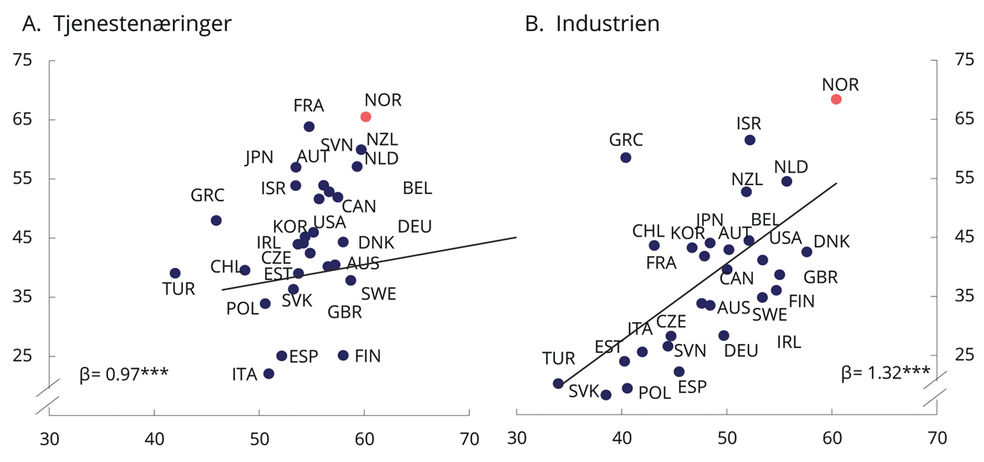
Andel ikke-rutinebaserte jobber og IKT-intensitet i arbeidsoppgavene, 2012 eller 2015

Fremover ventes fortsatt digitalisering og automatisering. Ny teknologi legger grunnlag for vekst og høyere produktivitet. Teknologi kan i noen tilfeller erstatte arbeidsoppgaver som utføres av menneskelig arbeidskraft, men skaper også nye produkter og tjenester og nye arbeidsoppgaver. Alt i alt ser det ikke ut til at automatisering og digitalisering vil skape arbeidsledighet i særlig grad i Norge. Fremover ventes det blant annet betydelig vekst i personellbehovet i helse- og omsorgssektoren.
Kompetansebehovene i arbeidsmarkedet vil trolig endres over tid, og det ventes at etterspørselen i arbeidsmarkedet i større grad vil vri seg mot personer med yrkesfaglig kompetanse eller høyere utdanning, mens de med grunnskole som høyeste fullførte utdanning blir mindre etterspurt. I den forbindelse er det bekymringsfullt at gjennomføringen i de yrkesfaglige studieretningene i videregående opplæring er i bunnsjiktet i OECD.

Muligheter og levekår
Å utrydde alle former for fattigdom og å redusere ulikhet i og mellom land er to av FNs bærekraftsmål. Bærekraftsmålene er universelle og skal oppfylles også i Norge. Tillit, små forskjeller og likhet i muligheter er viktige verdier i det norske samfunnet. Gratis utdanning, satsing på barn og unges oppvekstsvilkår, progressiv personbeskatning, trygde- og overføringsordninger og et inkluderende arbeidsliv bidrar til sosial mobilitet og utjevning av forskjeller.
Norge er blant landene med lavest ulikhet. Det gjelder både når vi ser på offisiell statistikk for fordeling av inntekt, og på bredere indikatorer for fordelingen av levekår og livskvalitet. I Norge, som i de fleste andre land, har imidlertid inntektsulikheten økt noe de siste 30 årene. Økt konsentrasjon av kapitalinntekter, en noe skjevere fordeling av lønnsinntekter og endringer i demografien er forhold som har bidratt til en skjevere fordeling av inntektene.
Statistisk sentralbyrås (SSB) befolkningsundersøkelse om livskvalitet i Norge viser at det er variasjoner i livskvalitet mellom enkeltgrupper. Livskvaliteten er gjennomgående høyere blant personer med høy utdanning og høy inntekt enn blant personer med lav utdanning og lav inntekt.
Norge er blant landene i Europa med lavest ulikhet. Dette gjelder både når man ser på offisiell statistikk for fordelingen av inntekter, og når man ser på indikatorer for fordelingen av ikke-materielle levekår. Den enkeltes levekår påvirkes av sentrale samfunnsinstitusjoner, herunder utdanningssystemet, arbeidsmarkedet og skatte- og trygdesystemet. Høy grad av likhet i Norge og i de nordiske landene settes gjerne i sammenheng med en sterk satsing på barn og unges oppvekstsvilkår, gratis utdanning, små lønnsforskjeller, progressiv skatt og et velorganisert arbeidsliv. Dette er også forhold som bidrar til å forklare hvorfor inntektsforskjeller i mindre grad går i arv i Norge enn i de fleste andre land.
Sett under ett har inntektene til norske husholdninger fått et betydelig løft de siste 30 årene. De fleste i Norge tilhører husholdninger med relativt god økonomi, og omfanget av fattigdom i absolutt forstand er begrenset. Likevel er det noen som lever med en inntekt og levestandard som ligger betydelig lavere enn den generelle levestandarden i samfunnet.

Vedvarende lavinntekt er et mål på andelen av befolkningen som lever i husholdninger hvor samlet husholdningsinntekt gjennom tre år er lavere enn 60 prosent av medianinntekten, etter å ha tatt hensyn til ulikheter i husholdningsstørrelse.
Siden 2011 har imidlertid andelen økt litt, se figur under. Andelen barn under 18 år som tilhører lavinntektshusholdninger, har også økt betydelig over tid. Fra og med perioden 2012–2014 har barn større sannsynlighet for å tilhøre en lavinntektshusholdning, enn det som er tilfellet for den øvrige befolkningen. Det er særlig blant barn med innvandringsbakgrunn at vi har sett en økning i lavinntektsandelen.

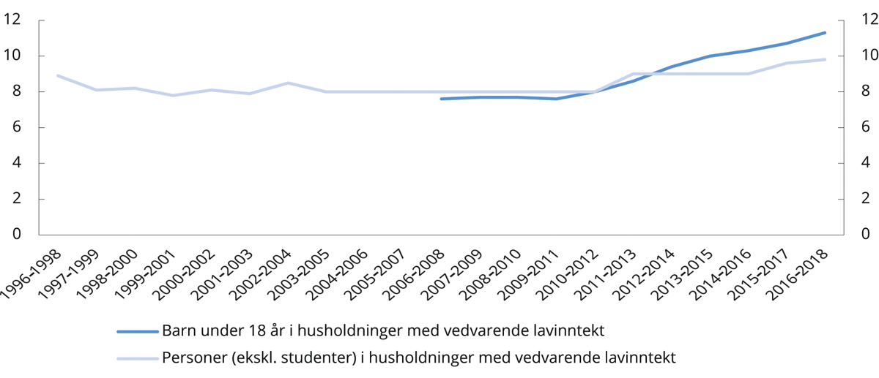Andel med vedvarende lavinntekt.¹ 1996–2018. Prosent. ¹EU-skala 60 prosent Omfatter ikke studenter. Statistisk sentralbyrå.

Personer i enslig forsørgerhusholdninger og aleneboende under 35 år er overrepresentert i lavinntektsstatistikken, og lavinntekt er blitt mer utbredt blant disse. Geografisk var omfanget av vedvarende lavinntekt i 2017, både blant barn og voksne, klart størst i Oslo, dernest i Østfold og Telemark. Fylkende med lavest omfang av vedvarende lavinntekt var Akershus, Sogn og Fjordane og Rogaland.
For personer i yrkesaktiv alder er det nær sammenheng mellom det å stå utenfor arbeidslivet over flere år, og det å ha vedvarende lavinntekt.

Det er en klar korrelasjon mellom det å ha lav inntekt og det å ha dårlig helse. Over tid har det vært en økning i sosiale forskjeller i helse. Figuren under viser korrelasjonen mellom husholdningsinntekt og forventet levealder for 40-åringer. Som figuren viser, er forventet levealder for et hvert inntektsnivå høyere for kvinner enn for menn.
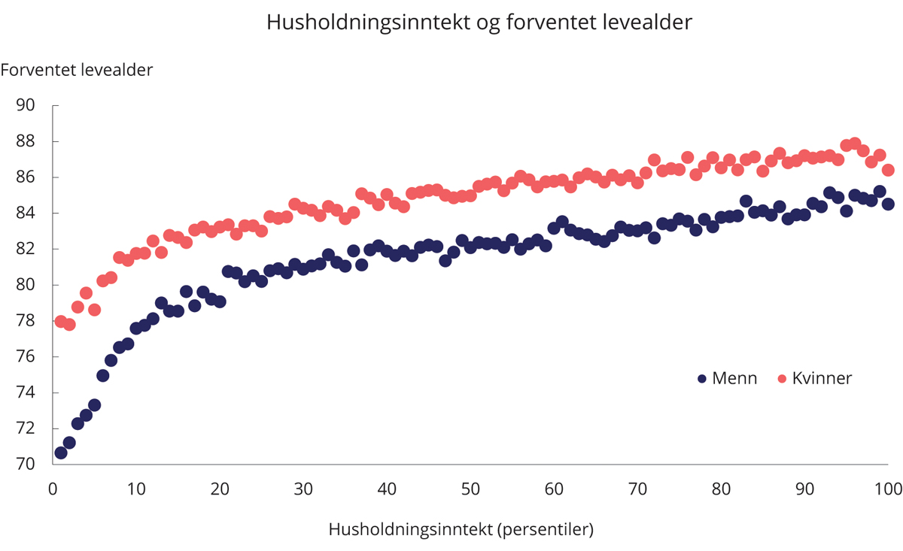
Forventet levealder og husholdningsinntekt (persentiler). 2011–2015
Kinge, J.M., et.al. (2019). Association of Household Income with Life Expectancy and Cause-Specific Mortality in Norway, 2005–2015. JAMA 2019, 321 (19): 1916–1925.

Den enkeltes levekår som voksen påvirkes av hvilke muligheter man har i livet, og hvordan den enkelte evner å benytte seg av disse. Over tid har nordmenns muligheter langs mange dimensjoner blitt bedre – det gjelder blant annet innenfor utdanning, helse, fritid, forbruk, inntekt og boforhold. Figuren under viser hvordan en rekke levekårsindikatorer har utviklet seg for norske menn og kvinner de siste 40 årene.
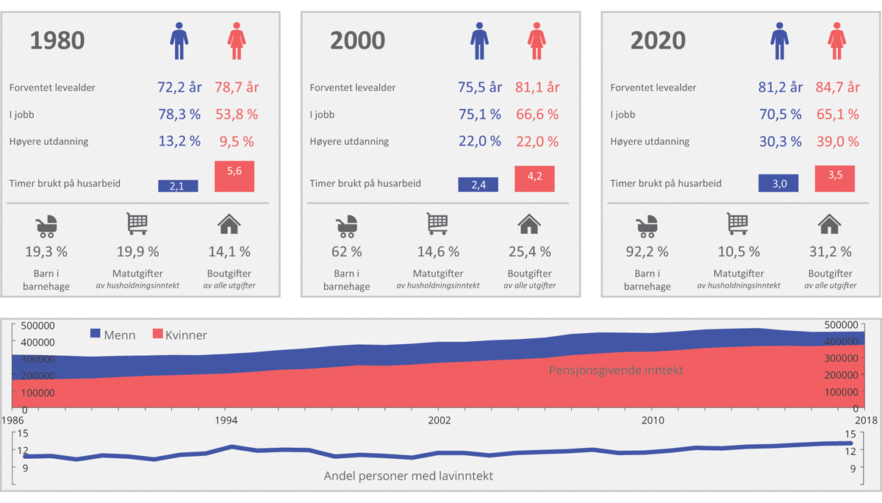
Muligheter i Norge 1980–2020.¹
¹ Listen nedenfor gir en nærmere beskrivelse av indikatorene som er gjengitt i figur 5.10.
– Forventet levealder: Forventet levealder ved fødsel. 1976–1980, 1996–2000 og 2019.
– I jobb: Andel sysselsatte. AKU. 15–74 år. Prosent. 1980, 2000 og 2019.
– Høyere utdanning: Andel personer 16 år og over med universitets- og høyskolenivå som høyeste fullførte utdanning. 1980, 2000 og 2019.
– Timer brukt på husarbeid: Antall timer og minutter i løpet av et døgn brukt på husarbeid, vedlikeholdsarbeid og omsorgsarbeid. SSBs tidsbruksundersøkelse. 1970, 1990 og 2010.
– Andel barn i barnehage: Barnehagedekning, 1–5år. 1980, 2000 og 2019.
– Matutgifter: Utgifter til matvarer som andel av husholdningenes disponible inntekt. 1978, 2000, 2019.
– Boutgifter: Utgift til bolig, lys og brensel per husholdning, som andel av forbruksutgifter. 1974–1976, 2000 og 2012.
– Pensjonsgivende inntekt: Median pensjonsgivende inntekt. Fra 2015 er uføretrygd pensjonsgivende inntekt. 1986–2018. 2018-kroner.
– Andel personer med lavinntekt: Andel personer med lavinntekt. EU-skala 60 prosent1986–2018. Prosent.
Statistisk sentralbyrå.
¹ Tallene gjelder 2018/2019.
² Forspranget er regnet som differansen mellom menns og kvinners inntekter som andel av mennenes inntekt.

Grønn fremtid
Utslipp av klimagasser har bidratt til at den globale gjennomsnittstemperaturen har økt med om lag 1 °C siden førindustriell tid. Dersom dagens globale utslippstrend fortsetter, vil temperaturøkningen kunne bli opp mot 4 °C i 2100. Det kan føre til stor smelting av isbreer, økt globalt havnivå, mer tørke i tørre områder og hyppigere forekomst av ekstreme værhendelser.
Klimautfordringen er global. Utslipp av klimagasser har samme virkning uavhengig av hvor de skjer. Frem til og med de første tiårene etter andre verdenskrig var det industrilandene som stod for størstedelen av utslippene. Nå kommer nær 70 prosent av utslippene i utviklingsland og fremvoksende økonomier. Klimautfordringen kan derfor bare løses gjennom et bredt internasjonalt samarbeid der alle land bidrar. I 2015 ble verdens land enige om Parisavtalen. Avtalen har som ambisjon å holde den globale temperaturstigningen godt under 2 grader, og tilstrebe å begrense temperaturstigningen til 1,5 grader. Det vil kreve kraftige reduksjoner i de globale utslippene og en rask og omfattende omstilling i alle land og alle sektorer.

Landenes bidrag under Parisavtalen er langt fra tilstrekkelige til å bringe globale utslipp ned til en bane som er i tråd med Parisavtalens mål. FNs 17 bærekraftsmål dreier seg om å sikre at fattigdom utryddes og velstanden økes, samtidig som klima- og miljøutfordringene løses. Dette krever at de som forurenser eller på andre måter forringer naturen, stilles overfor avgifter, kvotepriser eller andre reguleringer som gjør at miljøbelastningene begrenser seg til et miljømessig bærekraftig nivå. På noen områder har Norge oppnådd gode resultater, mens det på andre områder er et godt stykke igjen. Dette gjelder ikke minst de to største globale miljøutfordringene – klimaendringer og tap av naturmangfold.

I løpet av 2019 og 2020 varslet flere land at de vil revidere eller forsterke sine mål.

Norges klimamål
Norge har ambisiøse klimamål. Under Parisavtalen har Norge meldt inn til FN et forsterket klimamål om å redusere utslippene av klimagasser med minst 50 prosent og opp mot 55 prosent i 2030 sammenlignet med utslippsnivået i 1990.

Norge inngikk i oktober 2019 en avtale med EU og Island om å samarbeide om å oppfylle utslippsmålet for 2030 om å redusere utslippene med minst 40 prosent sammenlignet med 1990. Avtalen innebærer at Norge deltar i de deler av EUs gjeldende klimaregelverk for perioden 2021–2030 som er relevant for oppfyllelse av utslippsmålet for 2030, se figur under;
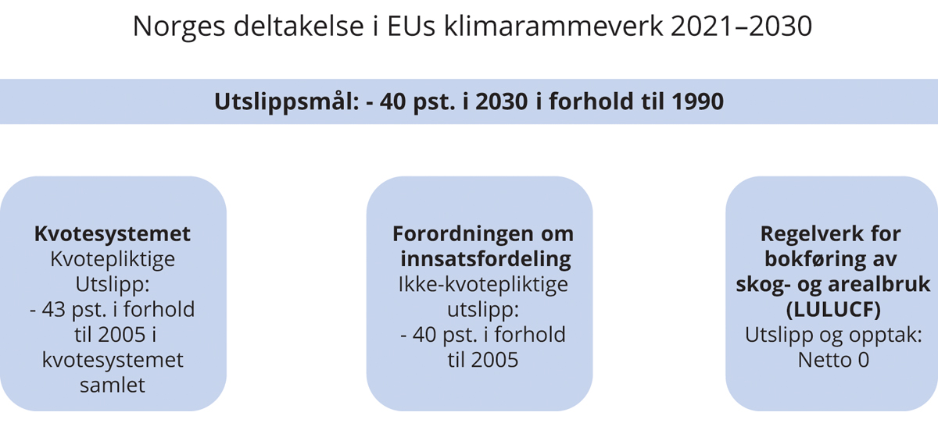

Pilarene i Eus klimarammeverk. Begrenset fleksibilitet mellom pilarene og tilnærmet full fleksibilitet innad i hver pilar. Europakommisjonen og Finansdepartementet.

EU vedtok i desember 2020 å forsterke sitt klimamål fra minst 40 prosent reduksjon i klimagassutslippene til minst 55 prosent reduksjon i nettoutslippene av klimagasser i 2030 sammenlignet med 1990.

For 2050 er målet at Norge skal bli et lavutslippssamfunn. Målet er lovfestet i klimaloven.

Virkemidler for å reduser utslipp
Norge har omfattende virkemidler for å redusere utslippene av klimagasser. Over 80 prosent av utslippene er dekket av sektorovergripende økonomiske virkemidler, som klimagassavgifter og omsettbare utslippskvoter. Norge bidrar i tillegg til betydelige utslippsreduksjoner i andre land gjennom blant annet Klima- og skogprosjektet og støtte til fornybar energi i utviklingsland.

Om lag halvparten av norske utslipp, i hovedsak fra industri og petroleumsvirksomhet, er omfattet av det europeiske kvotesystemet for bedrifter.

Så langt har de største utslippsreduksjonene i EU funnet sted i energiproduksjon. Norge har tilnærmet ikke utslipp fra energiproduksjon i fastlandsøkonomien, se figuren under. De største utslippene i kvotepliktig sektor i Norge er i petroleumsproduksjon.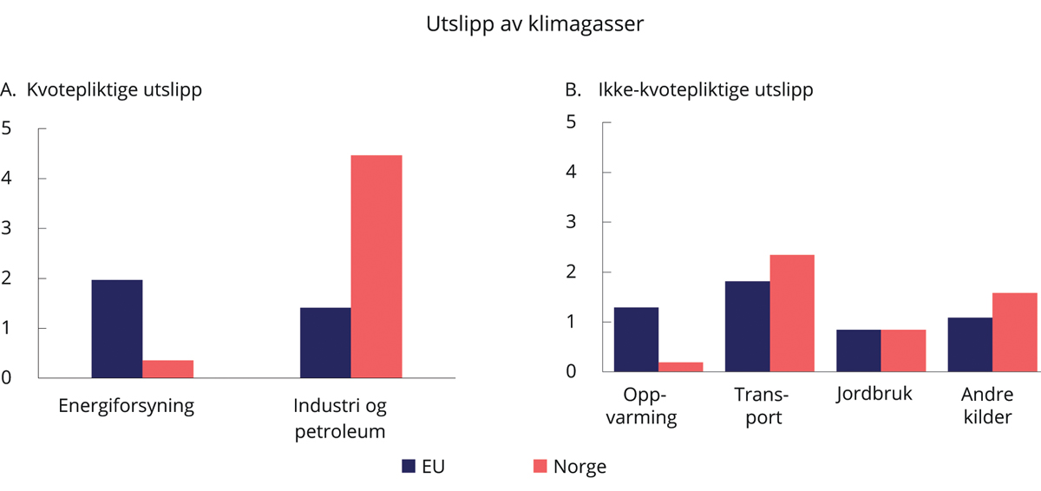
Utslipp av klimagasser fordelt på sektorer i 2017. Tonn per innbygger. Kilde: Det europeiske miljøbyrået og Finansdepartementet.

Gjennom avtalen med EU har Norge et mål om å redusere ikke-kvotepliktige utslipp med 40 prosent sammenlignet med 2005. Ikke-kvotepliktige utslipp utgjør rundt halvparten av norske utslipp og kommer blant annet fra transport, jordbruk og avfall.

Norge legger stor vekt på elektrifisering av transportsektoren for å redusere utslipp, se figur under. Norge har det siste tiåret hatt svært gunstige rammevilkår for elbiler og har om lag 5 prosent av beholdningen av verdens elbiler. Et notat fra DNV GL konkluder med at Norges elbilpolitikk har bidratt til å fremskynde reduksjonen i kostnaden for batterier til elbiler. Det vurderes at denne kostnadsreduksjonen i neste omgang har bidratt til økt salg av elbiler i andre land.

Selv om elbilandelen stadig øker, er hoveddelen av kjøretøyparken fortsatt fossilbiler. Hvis måltallene for nullutslippspersonbiler i Nasjonal transportplan 2018–2029 nås, vil rundt halvparten av personbilparken være elektrisk i 2030.

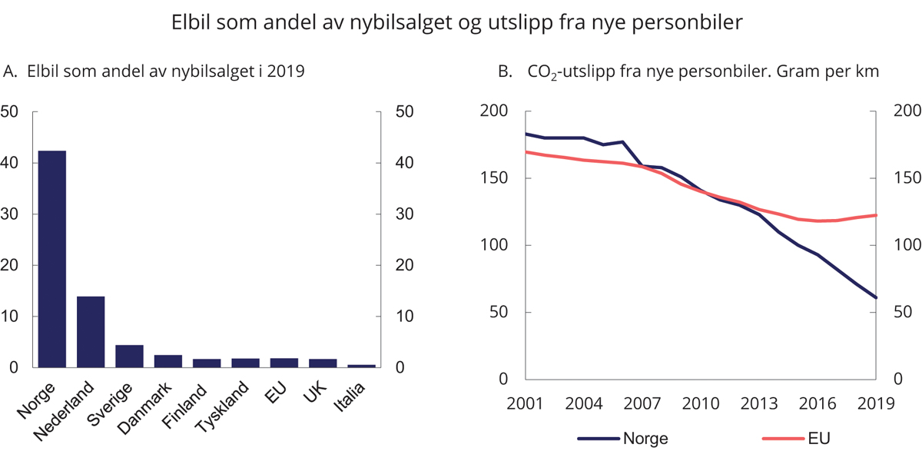
Elbil som andel av nybilsalget (prosent) og utslipp fra nye personbiler (g/km). Kilde: Det europeiske miljøbyrået, InsideEVs og Opplysningsrådet for veitrafikken.

Reduksjonen i verdens naturmangfold skjer langt raskere enn før. I dag trues mangfoldet av blant annet avskoging, mer intensivt jordbruk, nedbygging, overutnyttelse av enkelte ressurser, spredning av fremmede arter og klimaendringer. Omtrent 15 prosent av landområdene og 7 prosent av havområdene i verden er vernet. Det er ikke tilstrekkelig til å opprettholde naturmangfoldet. Arbeidet med å styrke norsk vannforvaltning etter vannforskriften, som gjennomfører EUs vanndirektiv i norsk rett, fortsetter.

Marin plastforsøpling og spredning av mikroplast er et raskt økende globalt miljøproblem. Under bærekraftsmålet om liv i havet skal marin forsøpling forebygges og reduseres innen 2025. I 2017 ble det etter forslag fra Norge under FNs miljøforsamling enighet om på sikt å stanse tilførsler av plastavfall til havet.

Luftforurensning fører til tap av leveår og redusert helsetilstand. Globalt er luftforurensning i byer og tettsteder et alvorlig miljøproblem. I Norge er helseskadelig luftforurensning redusert det siste tiåret, men det er likevel en utfordring en del steder. Lavere utslipp av partikler fra biler og utskifting av gamle vedovner har bidratt til forbedringen.

Klimaendringer gir fysiske endringer i miljøet, med blant annet mer flom, overvann og jord- og steinskred. Arbeidet med å redusere klimagassutslippene må gå hånd i hånd med å avdekke og redusere klimarisiko. Arbeidet med å håndtere klimaendringer og klimarisiko er sektorovergripende.

Handlingsrommet i budsjettet avtar
Sparingen i Statens pensjonsfond utland (SPU) og handlingsregelen for finanspolitikken legger til rette for en langsiktig forvaltning av petroleumsinntektene og for at finanspolitikken kan bidra til en stabil og god økonomisk utvikling. Med innfasingen av oljeinntektene har Norge de to siste tiårene hatt en vekst i budsjettene og et handlingsrom i finanspolitikken som få andre land har opplevd. Det har gitt oss stor handlefrihet til å utvide det offentlige tjenestetilbudet, iverksette ny politikk og motvirke økonomiske tilbakeslag.
Den årlige økningen både i skatte- og fondsinntekter er beregnet til å bli betydelig lavere frem mot 2030 enn i den foregående tiårsperioden, se figuren under. Med en videreføring av dagens politikk anslås den årlige underliggende veksten i statens skatteinntekter å avta fra 18 mrd. kroner årlig i perioden i 2011–2019 til 10 mrd. kroner årlig i perioden 2023–2030.
Det nærmeste tiåret er det gjennomsnittlige årlige handlingsrommet ventet å bli om lag 4 mrd. kroner årlig, mot 21 mrd. kroner årlig i årene vi har bak oss.
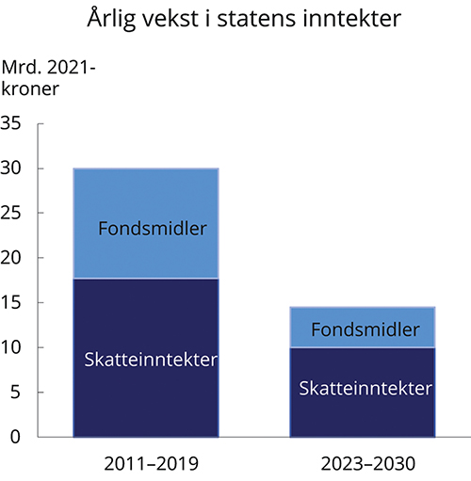
Anslått årlig vekst i strukturelle skatte- og avgiftsinntekter og vekst i bruk av fondsinntekter. Mrd. 2021-kroner. Kilde: Finansdepartementet.

Samtidig som veksten i offentlige inntekter er ventet å avta, vil veksten i utgifter til store regelstyrte ordninger tilta. Aldringen av befolkningen, med en stadig større andel pensjonister, har bidratt til høy vekst i folketrygdens utgifter det siste tiåret, og økningen vil fortsette. Den årlige økningen i utgiftene til folketrygden og demografidrevne utgifter i helseforetakene og kommunesektoren forventes å bli høyere frem til 2030 enn i perioden vi har bak oss.
Utgiftene til folketrygden anslås å øke med vel 11 mrd. kroner per år i gjennomsnitt frem mot 2030, etter å ha økt med knapt 9 mrd. kroner per år foregående tiår.
De demografidrevne utgiftene i kommuner og helseforetak har de siste ti årene økt med vel 4 mrd. kroner årlig. Økningen i disse utgiftene vil tilta i takt med at andelen av befolkningen over 80 år stiger, og økningen vil bli nær 5 mrd. kroner årlig de siste årene frem mot 2030. At folk holder seg friske lenger, kan begrense utgiftsveksten noe.
Med de forutsetningene som er lagt inn i basisforløpet i denne meldingen, må statens utgifter kuttes eller skattene økes tilsvarende 5,6 prosent av fastlands-BNP frem mot 2060. Det tilsvarer en årlig innstramming på nær 5 mrd. per år, som må få utslag i enten reduserte utgifter eller økte inntekter.

Befolkningsframskrivinger
I Statistisk sentralbyrås befolkningsframskrivinger fra juni 2020 anslås folkemengden i hovedalternativet å øke fra 5,4 millioner ved utgangen av 2019 til 6,1 millioner i 2060, se figur under. Det nye anslaget for befolkningen i 2060 er vel 6 prosent lavere enn tilsvarende anslag fra 2018 og 13 prosent lavere enn anslaget i 2016. Nedjusteringen har sammenheng med lavere innvandring og et lavere utgangsnivå for fruktbarheten.
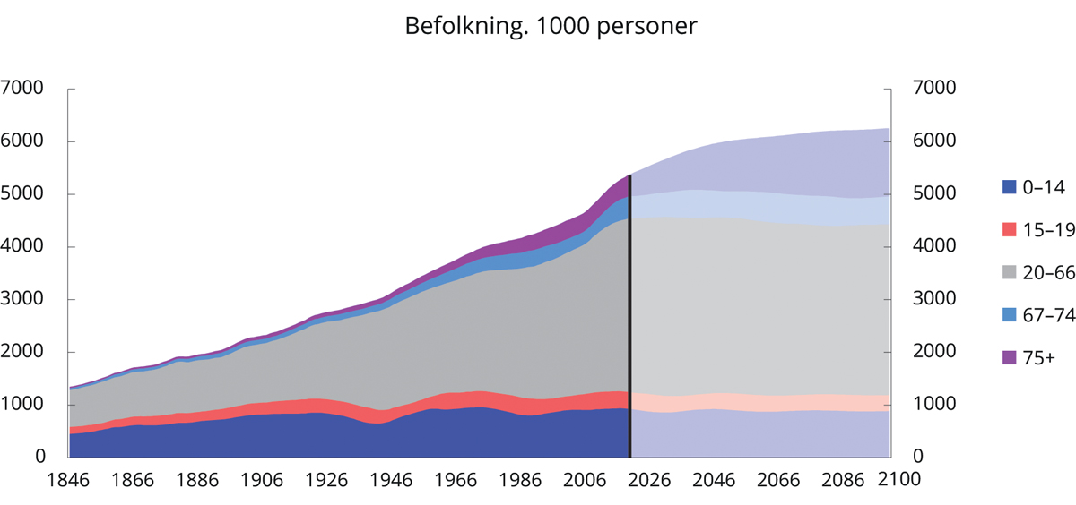
Befolkningen fordelt på aldersgrupper. 1846–2100. 1 000 personer. Kilde: Statistisk sentralbyrå.

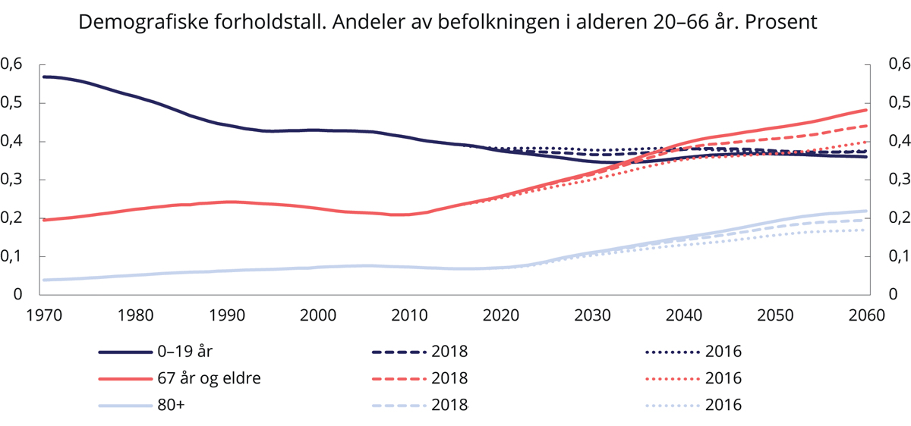Demografiske forholdstall. Andeler av befolkningen i alderen 20–66 år. Prosent. Kilde: Statistisk sentralbyrå.
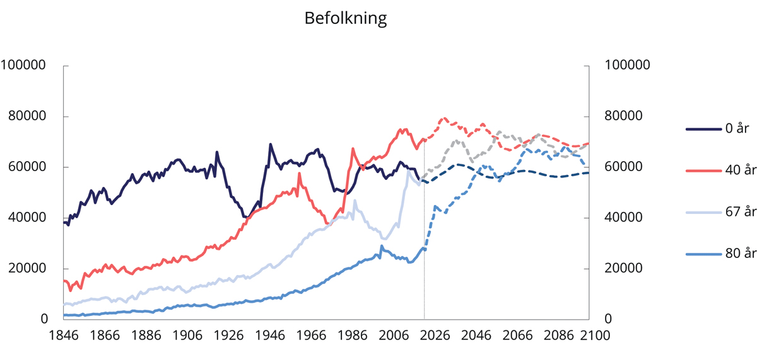
Befolkningen i alderen 0, 40, 67 og 80 år. 1846–2100. Kilde: Statistisk sentralbyrå.

Hvorvidt økt levealder gir flere friske eller flere syke år er av stor betydning for langsiktige analyser av offentlige finanser. I forskningslitteraturen pekes det på tre ulike hypoteser om forholdet mellom økt levealder og behovet for helse- og omsorgstjenester. Antakelsen om utvidet sykelighet innebærer at økningen i forventet levealder faller sammen med en like stor eller større økning i antall år med sykelighet, mens en antakelse om forkortet sykelighet innebærer at antall år med god helse øker mer enn forventet levealder. Den tredje hypotesen om at en økning i levealder både vil bety flere «friske» år og flere «syke» år, ligger mellom disse ytterpunktene. Det er denne antakelsen som synes å ha stått sterkest i litteraturen de senere år.

Forutsetningen om friskere aldring er usikker. Utviklingen i kroniske sykdommer, som for eksempel diabetes, kan avhenge av helsetjenestens tilbud og også avhenge av livsstil og samfunnsmessige forhold. Hvordan vi styrer helsetjenesten og samfunnsutviklingen, vil kunne påvirke utviklingen i forventet friske leveår. Det er også en forskjell i om økt levealder skjer ved helsefremming eller ved større overlevelse ved sykdom. Det er behov for mer kunnskap om sammenhengen mellom økt levealder og økt tjenestebehov.

Videre legges det nå til grunn en sterkere økning i eldres yrkesaktivitet i basisforløpet enn i forrige perspektivmelding. Siden forrige perspektivmelding har det kommet på plass endringer som vil styrke insentivene til å stå lenger i arbeid også i offentlig sektor, se omtale i kapittel 9. I tillegg har yrkesfrekvensen blant eldre økt de siste årene. Basisforløpet tar nå utgangspunkt i at økning i forventet levealder ved fødsel på 7 år frem mot 2060 forlenger yrkesaktiviteten med 2 år.

Strategier for bærekraftige offentlige finanser
Den forventede reduksjonen i handlingsrom i årene fremover legger nye premisser for arbeidet med å utforme statsbudsjettene. De siste 10–15 årene har regjering og Storting kunnet behandle forslag om nye langsiktige planer og investeringsprosjekter med forventning om økt handlingsrom i budsjettene. Fremover vil det i større grad være nødvendig å finne inndekning for nye satsinger gjennom omprioriteringer og reduksjoner i andre utgifter, samtidig som mål og planer må kunne tilpasses budsjettsituasjonen i det enkelte år.
Norge har et godt utgangspunkt med solide statsfinanser, en godt kvalifisert arbeidsstyrke, høy yrkesdeltakelse, et velutviklet samarbeid med partene i arbeidslivet og en omstillingsdyktig økonomi.
Petroleumsskattesystemet, oljefondet og handlingsregelen danner et rammeverk for finanspolitikken som er både fleksibelt og sterkt.
Pensjonsreformen har gjort det lønnsomt å stå lenger i jobb.
På samferdselsområdet er Statens vegvesen omorganisert, veiselskapet Nye Veier AS er opprettet, og det er gjennomført en jernbanereform.
Arbeidskraften er vår viktigste ressurs. Økt sysselsetting og effektiv ressursbruk er regjeringens hovedgrep i møte med de langsiktige utfordringene. Dette er grep som det i stor grad er politisk enighet om. I sin innstilling til Perspektivmeldingen 2017 viste finanskomiteen til at økt yrkesdeltakelse og evne til å få mer ut av offentlige ressurser vil være sentralt for å sikre trygge og fortsatt gode velferdsordninger.
Beregningene viser at det er særlig gunstig for offentlige finanser hvis vi lykkes med å redusere antall uføretrygdede, redusere sykefraværet, få flere over fra deltid til heltid, få flere eldre til å stå lenger i arbeid og få flere innvandrere i arbeid. Økt deltakelse og inkludering er dessuten viktig for den enkelte og for å redusere ufrivillig utenforskap og motvirke inntektsulikhet.
Økt sysselsetting har et betydelig potensial for å styrke offentlige finanser, se figur under. I Norge vil økt sysselsetting i stor grad ledsages av en slik dobbelgevinst, siden de fleste i arbeidsdyktig alder som ikke jobber, mottar en eller annen form for offentlig ytelse til livsopphold. I scenarioene ser man denne effekten særlig tydelig når det legges til grunn at økt sysselsetting gir en tilsvarende reduksjon i sykefravær eller uføretrygd.
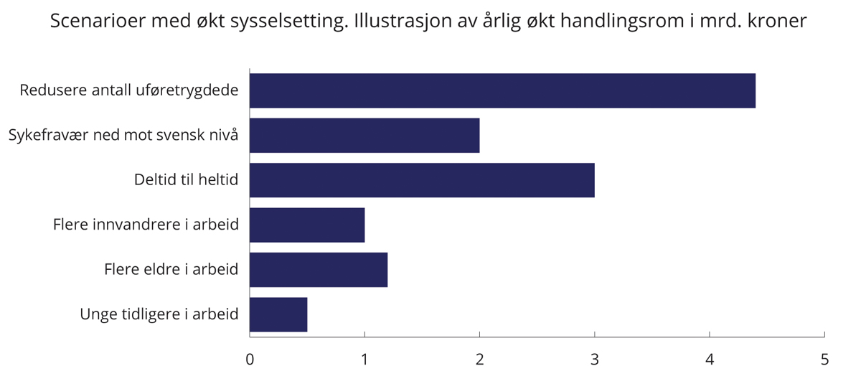
Scenarioer med økt sysselsetting. Illustrasjon av årlig økt handlingsrom i perio-den 2022–2031. Mrd. 2021-kroner. Kilde: Finansdepartementet.

Rundt én av seks personer mellom 18 og 66 år mottar en helserelatert ytelse, som sykepenger, arbeidsavklaringspenger eller uføretrygd. Samlet sett har andelen på helserelaterte ytelser gått litt ned de seneste årene, men vi har fortsatt langt flere på slike trygder enn andre OECD-land.
Personer på helserelaterte ytelser utgjør en betydelig, mulig arbeidskraftreserve. Dersom uføreandelen i Norge kom ned til svensk nivå, og hele reduksjonen ble motsvart av økt sysselsetting, ville vi fått 160 000 flere sysselsatte. Det er neppe mulig å få til på så kort tid som ti år. Et mer sannsynlig, men fortsatt optimistisk scenario for de neste ti årene er at halvparten av disse kommer over i arbeid, altså 80 000 flere i jobb.
Erfaringsmessig er det vanskelig å få folk tilbake til arbeidsmarkedet når de først er blitt uføretrygdet. Et mer realistisk scenario kan derfor være at uføretrygd forebygges ved hjelp av redusert sykefravær.
Deltidsandelen i Norge er høyere enn i våre naboland, særlig blant kvinner.
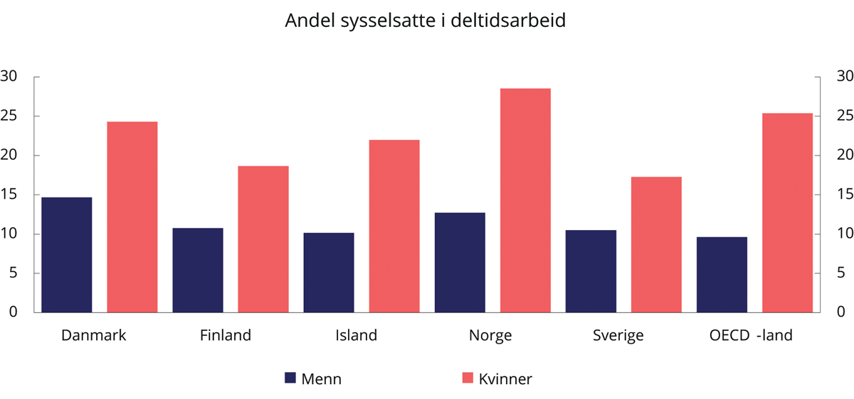
Andel sysselsatte i deltidsarbeid. Prosent. 2019. OECD.

Forlenget yrkeskarriere blant eldre kan bidra til å bedre offentlige finanser vesentlig. Det er særlig etter fylte 62 år at mange slutter å jobbe, se figuren under.
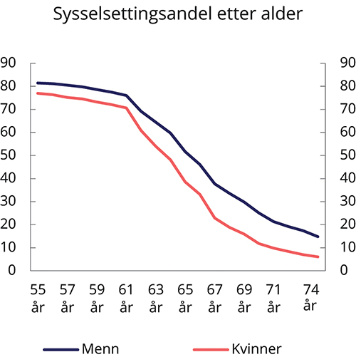
Andel sysselsatte i befolkningen per 4. kvartal 2019, etter kjønn og alder. Prosent. Kilde: Statistisk sentralbyrå.

Både andelen som fullfører videregående opplæring og andelen som fullfører høyere utdanning innen et gitt antall år, har vist en positiv utvikling de siste årene. Likevel er det fortsatt et potensial for å få unge raskere inn i og gjennom utdanning. 22 prosent av norske studenter venter mer enn to år fra avsluttet videregående skole til de begynner på høyskole eller universitet, og gjennomstrømmingen i både høyere utdanning og videregående utdanning kan bli bedre.

Styrke kompetansen og inkludere flere i arbeid
Både for den enkelte og for landet er det viktig at flest mulig er i arbeid. Selv om Norge har høy sysselsetting i en internasjonal sammenheng, er det et problem at mange står utenfor arbeidslivet grunnet helseproblemer, manglende kompetanse eller manglende integrering.
Arbeid er kilde til inntekt, fellesskap og læring for den enkelte. Økt arbeidsinnsats gir høyere økonomisk vekst og økte skattegrunnlag. Det reduserer samtidig utgiftene i velferdssystemet. Mobilisering av arbeidskraft må skje på mange felt og i mange grupper.
I tidlig barndom er trygghet, omsorg og samspill med foreldre og barnehageansatte avgjørende for utvikling og læring.

Fullført videregående opplæring er blitt viktigere for varig tilknytning til arbeidsmarkedet, og sysselsettingsgapet mellom de med videregående opplæring og de uten, har økt. Frafallet i
videregående opplæring er redusert, men må fortsatt bli lavere, særlig for yrkesfag. De som ikke fullfører, mangler ofte få fag, og det er derfor potensial for å øke fullføringen ytterligere.
Sammenlignet med andre land har Norge en høy andel mottakere av uføretrygd og andre helserelaterte ytelser, se figur under.

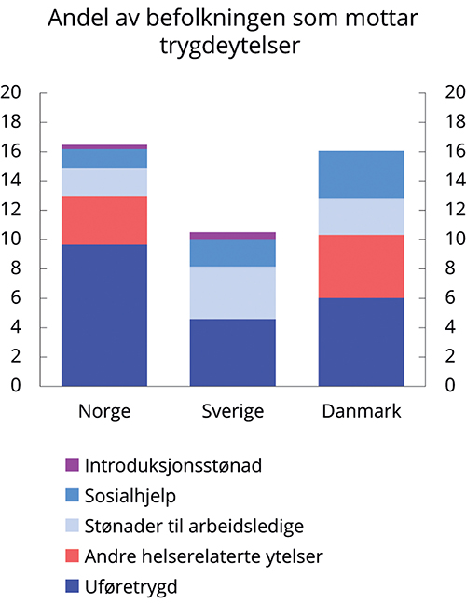
Andelen av befolkningen som mottar trygdeytelser i alderen 20–64 år. Prosent. 2019
Mottakere av sykepenger og alderspensjon er ikke inkludert. For Norge inkluderer «andre helserelaterte ytelser» arbeidsavklaringspenger, mens dagpenger, overgangsstønad og tiltakspenger er inkludert i «stønader til arbeidsledige». Kilde: Arbeids- og velferdsetaten, Statistikmyndigheten SCB og Jobindsats.dk.

Norge har det høyeste sykefraværet og den høyeste andelen mottakere av helserelaterte trygdeordninger blant OECD-land. Samtidig er andelen som mottar dagpenger og sosialhjelp, lavere enn i mange andre land. Arbeidsuførhet er den viktigste grunnen til at personer i arbeidsfør alder står utenfor arbeidslivet. Samtidig er det ingenting som tyder på at helsetilstanden i den norske befolkningen er dårligere enn i andre land. Forventet levealder er høy i Norge, noe som burde være et tegn på generelt god helsetilstand. Når andelen på helserelaterte ytelser er så høy sammenlignet med andre land, har det trolig sammenheng med institusjonelle forhold, herunder utformingen av stønadsordningene.
Det er derfor et potensial for at flere i denne gruppen kan komme i arbeid. Økt tilrettelegging og oppfølging, aktivitetskrav og graderte ytelser vil kunne være virkningsfulle tiltak. Få av

dem som får innvilget uføretrygd, går ut av ordningen og tilbake i arbeid. Tiltak som settes inn tidlig i løpet, er trolig mest effektive, og det innebærer blant annet at sykefraværet må ned.
En stadig større andel av mottakere av helserelaterte ytelser er under 30 år. Det samfunnsøkonomiske tapet ved at unge havner på uføretrygd er betydelig. For den enkelte og for samfunnet er det spesielt viktig å hindre at unge varig faller ut av arbeidslivet
Årsaken til økningen i andelen unge som mottar helserelaterte ytelser er sammensatt. Psykiske plager blant unge har tilsynelatende økt i nyere tid, særlig forekomsten av angst- og depresjonslidelser. Det er imidlertid uvisst hvor mye av dette som skyldes en faktisk forverring av unges psykiske helse, og hvor mye som skyldes økt åpenhet og bevissthet rundt psykisk helse, endret diagnosepraksis eller andre faktorer. En stor del av de unge uføre har utfordringer allerede i skolealder, og færre har fullført videregående utdanning enn sine jevnaldrende. Dette tyder på at utfordringene som senere fører til uførhet, ikke nødvendigvis starter med manglende muligheter i arbeidslivet, selv om det kan forsterke utfordringer fra skoletiden. Unge uføre har samtidig i enda større grad enn tidligere svak tilknytning til arbeidslivet. Det kan blant annet skyldes at det har blitt vanskeligere å komme inn på arbeidsmarkedet uten formell kompetanse.
Godt samarbeid mellom NAV og helsetjenesten er viktig for å unngå at personer med betydelig restarbeidsevne ender opp i et langvarig løp på helserelaterte ytelser.
Integreringen av innvandrere i arbeidslivet er ikke god nok. Økt utdanning, kvalifisering og oppbygging av kompetanse som er etterspurt i det norske arbeidsmarkedet, er forutsetninger for vellykket integrering.
Pensjonsreformen har allerede ført til at flere eldre står lenger i jobb, og gitt viktige bidrag til å sikre bærekraften i velferdsordningene.

En innovativ og effektiv offentlig sektor
Offentlig sektor sysselsetter om lag en tredjedel av arbeidsstyrken i Norge, og offentlige utgifter utgjør i overkant av 60 prosent av fastlands-BNP, se figur under

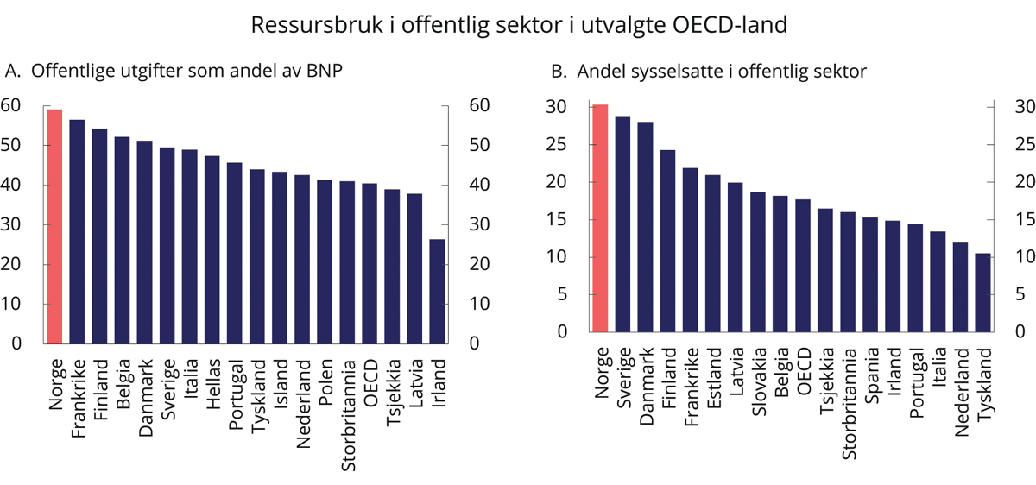Ressursbruk i offentlig sektor i utvalgte OECD-land. Prosent. 2018

Norsk offentlig sektor nyter høy tillit i befolkningen. Digitaliseringen har kommet langt, både i det offentlige og i det norske samfunnet generelt. Det gir oss en offentlig sektor som løser mange oppgaver effektivt. Samtidig ser vi at viktige drivere som befolkningsendringer, svakere vekst i offentlige inntekter og nye teknologiske muligheter endrer rammebetingelse for hvordan det offentlige kan og bør løse oppgaver.
Sammenliknet med andre europeiske land har Norge en desentralisert oppgaveløsning. Kommunene spiller en sentral rolle i den offentlige forvaltningen og har ansvaret for grunnleggende nasjonale velferdsoppgaver.
Det er betydelig variasjon mellom kommuner i hvordan oppgavene løses, og hvor mye kommunene får ut av ressursene. Gjennom flere tiår har de minst sentrale kommunene blitt mindre, mens de mest sentrale har blitt større. Befolkningsutviklingen de siste 20 årene for ulike sentralitetsnivå er illustrert i figuren under. En viktig årsak til denne utviklingen er at en stadig større andel av barna fødes i det som defineres som sentrale områder. Denne utviklingen har funnet sted under ulike regjeringer og med forskjellige sammensetninger av Stortinget. I 2019 opplevde de minst sentrale kommunene i snitt en befolkningsnedgang på 1 prosent, mens de mest sentrale kommunene i snitt hadde en befolkningsvekst på 1,6 prosent
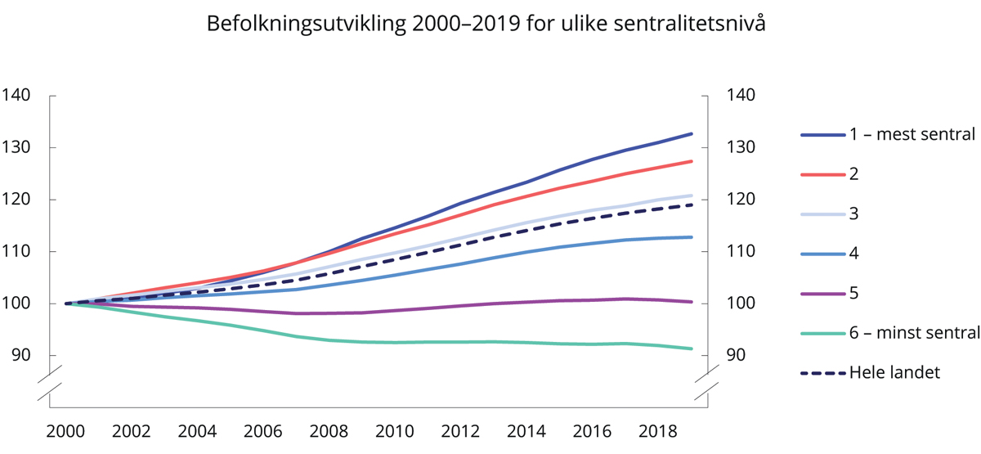
Befolkningsutvikling 2000–2019 for ulike sentralitetsnivå. Indeks 2000 = 100. Kilde: SSB. Beregninger: KMD.
Tall fra SSB viser at fra 2000 til 2020 økte andelen av befolkningen som bor i tettsteder og byer i Norge fra 77 til 82 prosent

Bærekraftige velferdsordninger
Velferdssamfunnet har utviklet seg parallelt med og vært en drivkraft for store forbedringer i levekår og helsetilstand. For hundre år siden var folkehelsen preget av infeksjonssykdommer. Bekjempelsen av slike sykdommer, blant annet gjennom vaksinasjon av barn, har sammen med bedre kosthold, boforhold og hygiene over tid bidratt til at flere barn vokser opp og til bedre helse.
Senere overtok kroniske sykdommer, særlig hjerte- og karlidelser, som den viktigste helseutfordringen. Fra 1980-tallet har forekomsten av hjerte- og karlidelser blitt redusert. HIV-epidemien rammet verden verden på 1980-tallet og er fortsatt en stor global utfordring blant annet fordi det ikke har lykkes å utvikle en vaksine. Sammen med den pågående koronapandemien viser dette at infeksjonssykdommer fortsatt kan utgjøre en stor trussel for folkehelsen.
I gjennomsnitt lever nordmenn nå mer enn 25 år lenger enn de gjorde i første halvdel av forrige århundre. De siste tiårene har livslengden økt med to-tre år hvert eneste tiår. Mesteparten skyldes bedre levekår og godt folkehelsearbeid, men også moderne medisinsk behandling har gitt viktige bidrag. Velferdssamfunnet har vært viktig i denne utviklingen og betyr nå mye for innbyggernes livsløp.
Et kjennetegn ved den norske velferdsmodellen er omfattende inntektssikringsordninger ved sykdom, arbeidsledighet og alderdom gjennom folketrygden og universelle tjenester innen helse og omsorg. Ordningene er i hovedsak finansiert over offentlige budsjetter.
I 2019 ble om lag 1 000 mrd. kroner brukt på velferdsordninger, inkludert helse, i Norge. Av dette var utgiftene til folketrygdens ulike ordninger på 477 mrd. Kroner, se figur under;
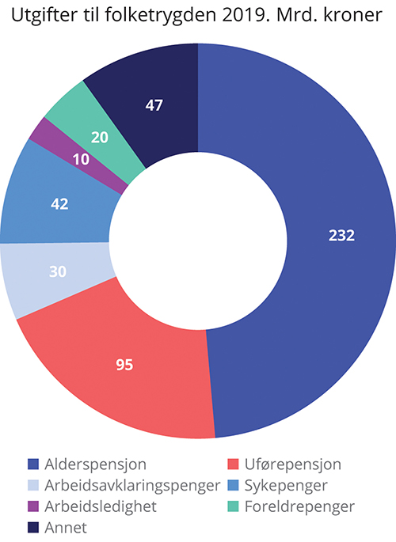
Utgifter til folketrygden 2019. Mrd. Kroner. Kilde: Finansdepartementet.

Helseutgifter utenom investeringer utgjorde 372 mrd. kroner i 2019, se figur under
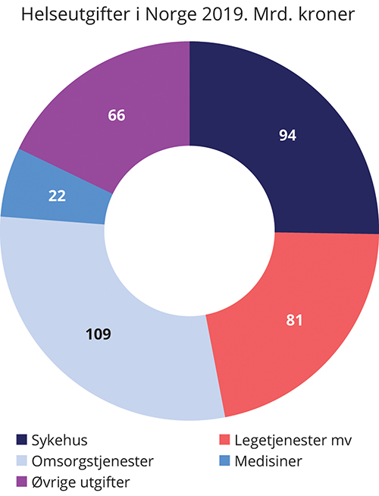
Utgifter til helse – 2019. Mrd. Kroner. SSB.

Utgiftene vil påvirkes av blant annet andelen eldre i befolkningen. Mens de over 80 år i dag utgjør knapt 4 ½ prosent av befolkningen, ventes andelen å øke til nesten 12 prosent i 2060 i hovedalternativet i befolkningsframskrivingene, se figur under;

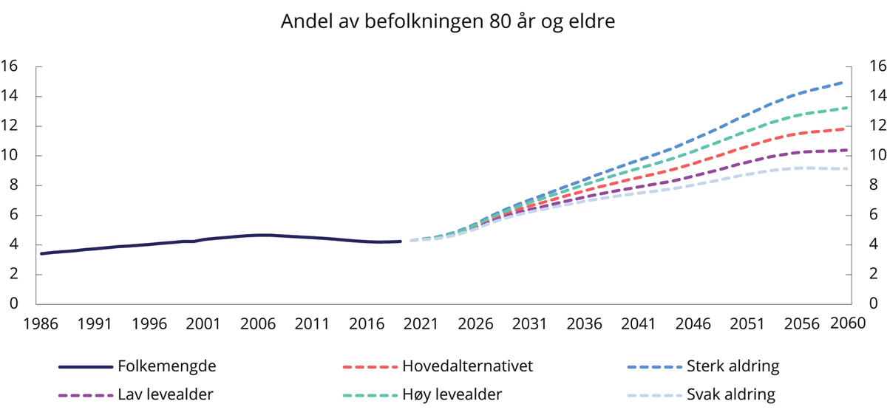
Andel av befolkningen 80 år og eldre. Prosent. Kilde: Statistisk sentralbyrå.

Folkehelse
Et samfunn som gjør det lettere for den enkelte å ta helsevennlige valg og støtter opp under den enkeltes evne til å ta ansvar for egen helse, gir det beste utgangspunktet for en frisk befolkning, et produktivt arbeidsliv og reduserte utgifter til helserelaterte stønader. Samlet vil det gjøre velferdsordningene mer bærekraftige.
Det er oppnådd store bedringer i folkehelsen, både ved tiltak innenfor og utenfor helsetjenesten. Sykdomsbyrdeberegninger viser hvordan ulike sykdommer, skader og risikofaktorer rammer en befolkning i form av helsetap og dødelighet. Sykdomsbyrde beskrives gjennom tapte leveår (dødsfall) og helsetap (sykdom). Summen av dette kalles DALY – Disability-Adjusted Life Year. Det er store helsetjenestekostnader knyttet til diagnosegruppene psykiske lidelser, hjerte- og karsykdommer, muskel-skjelettlidelser og kreft. Sykdomsbyrden fra hjerte- og karsykdommer og kreft øker med høyere alder og er viktige årsaker til dødelighet.
Bak de første sykdomsbyrdeberegningene lå et omfattende samarbeid mellom Verdens Helseorganisasjon (WHO) og Verdensbanken. Norge har deltatt i utviklingen av slike beregninger, og det er etablert en egen enhet som jobber med beregningene for sykdomsbyrde på Folkehelseinstituttet. Disse sykdomsbyrdeberegningene brukes også som grunnlag for framskrivinger. Tallgrunnlaget for de fremskrevne sykdomsbyrdeberegningene som her presenteres, er ikke tidligere publisert og gjort tilgjengelig spesifikt for Perspektivmeldingen.
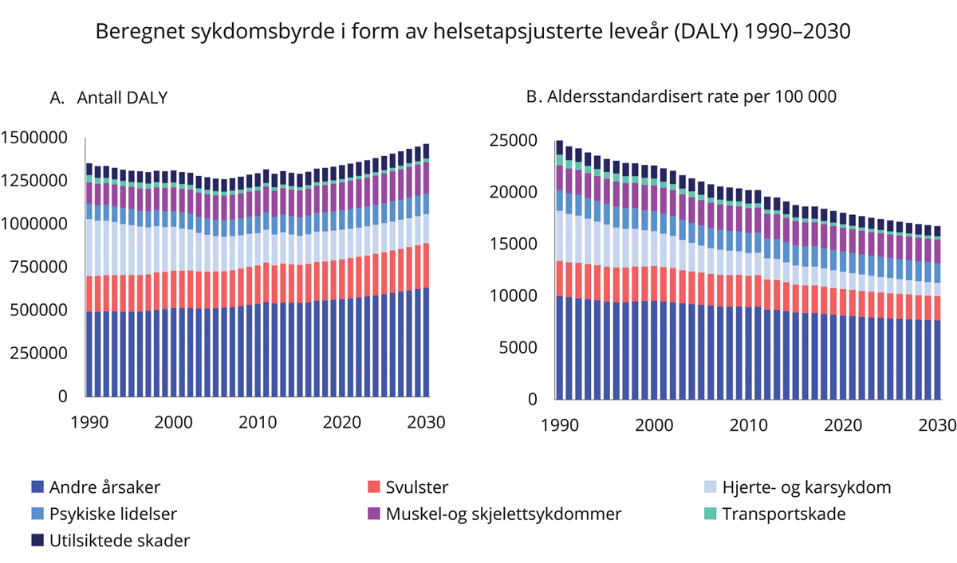
Beregnet sykdomsbyrde i form av helsetapsjusterte leveår (DALY) for et utvalg sykdoms- og skadegrupper for årene 1990–2030. Tallgrunnlaget for figurene er levert av Institute for Health Metrics and Evaluation, University of Washington, USA i samarbeid med Folkehelseinstituttet.

I antall helsetapsjusterte leveår (venstre panel) viser framskrivingene en økning i den samlede sykdomsbyrden i Norge i årene frem mot 2030. I 1990 var hjerte- og karsykdommer den største enkeltårsaken til sykdomsbyrde i befolkningen, etterfulgt av kreft. Som følge av vedvarende nedgang i dødelighet fra hjerte- og karsykdommer, overtok kreft etter hvert som den største sykdomsgruppen. Framskrivningene indikerer at nedgangen i sykdomsbyrde fra hjerte- og karsykdommer vil fortsette med en svakere nedadgående trend sammenlignet med utviklingen fra 1990 til starten av 2000-tallet. Framskrivingen indikerer også at sykdomsbyrden i form av antall DALY vil øke noe for kreft og muskel- og skjelettlidelser frem mot 2030, mens det vil være en svak økning i sykdomsbyrde knyttet til psykiske lidelser og utilsiktede skader. Sykdomsbyrden fra transportskader viser en svakt nedadgående trend i hele perioden fra 1990–2030.
Tiltak på samfunnsnivå kan ha stor effekt. Et eksempel er at ulike trafikksikkerhetstiltak og målrettet innsats over flere år har gitt betydelig nedgang i antall drepte i trafikken over tid, se figuren under. Et annet eksempel kan knyttes til hjerte- og karsykdommer.
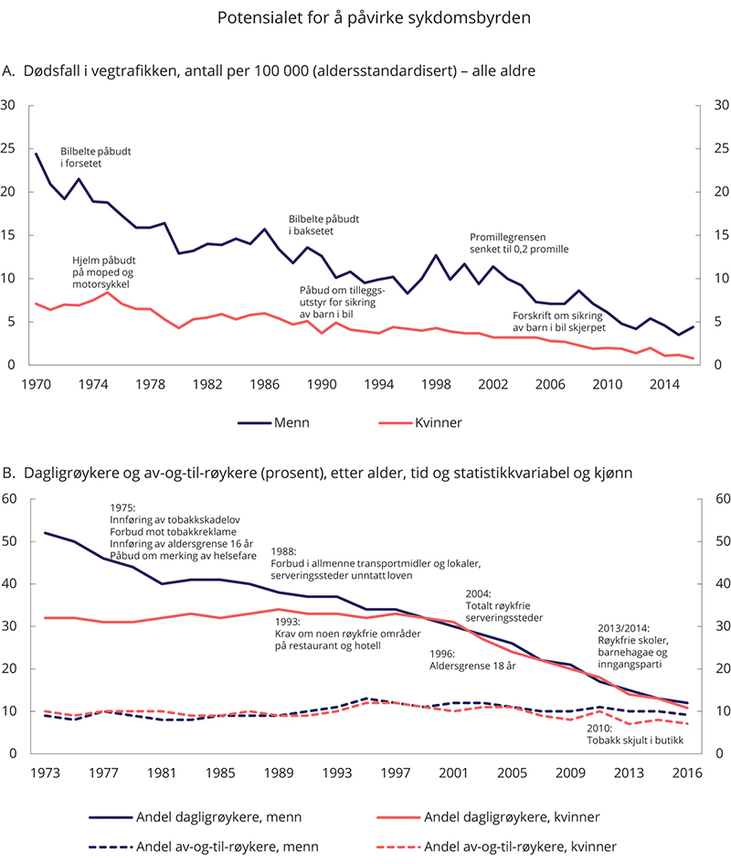
Potensialet for å påvirke sykdomsbyrden. Folkehelseinstituttet.

Samfunnsrettede tiltak er f.eks. regulering av tobakk eller alkohol og å legge til rette for å øke fysisk aktivitet i befolkningen. Det innebærer for eksempel virkemidler for å fremme gange eller sykling og generelt gjøre våre omgivelser mer aktivitetsvennlige. Det kan også være å mobilisere mot ensomhet. Generelt har gruppe- eller samfunnsrettede tiltak størst effekt.
Selv om de samfunnsrettede tiltakene generelt kan ha størst effekt med lavest kostnad, kan de være krevende å få gjennomført. For det første er det ikke klart at de som har virkemidlene til å iverksette tiltak, slik som f.eks. samferdselsmyndigheter eller matvareprodusenter, har kunnskap om helseeffekter, eller blir målt på i hvilken grad de ivaretar helseeffekter. Ofte har de ansvarlige ikke noen direkte økonomisk gevinst av et forebyggende tiltak. De mest effektive virkemidlene på samfunnsnivå kan også være lite populære eller ikke ønskelig av andre grunner. En av de vanskeligste og viktigste avveiningene i folkehelsearbeidet er i hvilken grad en skal gripe inn i den enkeltes frihet til å velge.

Folkehelsepolitikken bygger på at både statlig og kommunalt nivå samarbeider med sivilsamfunnet, frivillig sektor og nærings- og arbeidsliv for å få oppslutning om forebyggende innsatser.

Gode investeringer gir oss mer velferd
Nivået på offentlige investeringer er høyt i Norge sammenlignet med de fleste andre land. Det siste tiåret er investeringer i transportinfrastruktur prioritert særlig høyt.

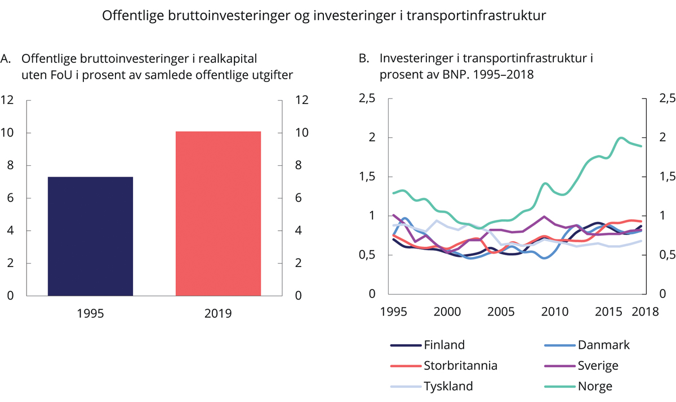
Offentlige bruttoinvesteringer i realkapital uten FoU i prosent av samlede offentlige utgifter og investeringer i transportinfrastruktur i prosent av BNP. For Norge oppgis samlede investeringer som andel av fastlands-BNP. Kilde: OECD og Statistisk sentralbyrå

Koronapandemien
Våren 2020 ble norsk økonomi truffet av det kraftigste tilbakeslaget siden andre verdenskrig. De langsiktige konsekvensene av koronapandemien kjenner vi ennå ikke. Men trolig vil pandemien forsterke og aktualisere enkelte av de langsiktige utfordringene vi har sett lenge.

Oljefondet har gitt oss handlefrihet til å motvirke de økonomiske konsekvensene av pandemien. I 2020 økte utgiftene til et nivå som tilsvarer 66 prosent av BNP for fastlandsnorge.

Pandemien har rammet arbeidsmarkedet hardt og skjevt. Det er særlig ungdom og personer med lite eller ingen formell utdanning som har blitt permittert eller mistet jobben. Kommer ikke disse raskt tilbake i jobb, vil pandemien forsterke de problemene som allerede finnes med manglende inkludering i arbeidslivet.

Pandemiens virkning på den økonomiske utviklingen fremover er usikker. Usikkerheten knytter seg i særlig grad til hvor lang tid det vil ta før en tilstrekkelig andel av befolkningen i Norge, og hos våre viktigste handelspartnere, er vaksinert mot covid-19, og hvor omfattende smitteverntiltakene vil være inntil vaksineringen er gjennomført.

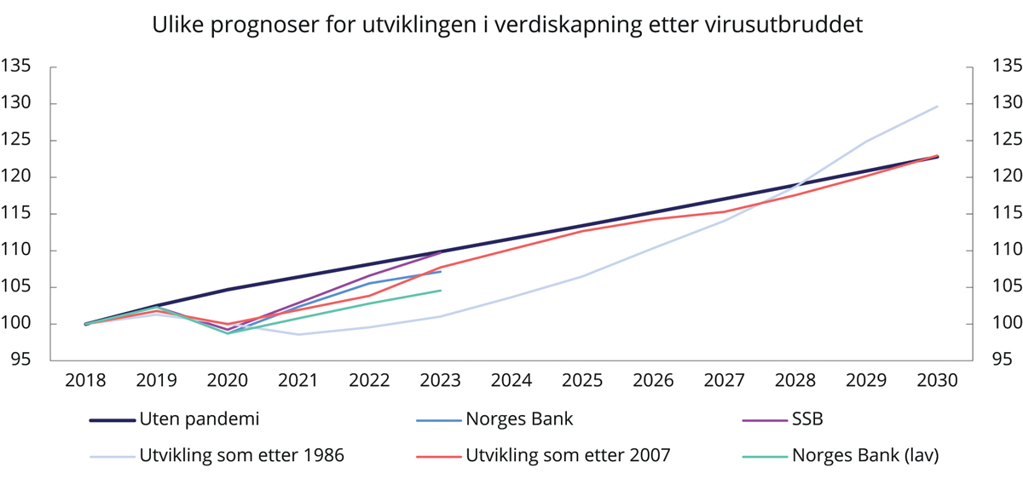Ulike anslag og hypotetiske forløp for BNP Fastlands-Norge etter 2018.1 Indekser 2018=100

Pandemien kan på flere områder gi langvarige effekter på den økonomiske veksten, herunder:
- Arbeidsledigheten kan festne seg på et høyt nivå slik at mange faller ut av arbeidsmarkedet. Dette forsterkes dersom unge etter endt utdannelse ikke får innpass i arbeidsmarkedet, siden en langvarig periode som arbeidsledig i starten av yrkeskarrieren kan gi følger for resten av yrkeslivet.
- Krisen kan lede til at globale verdikjeder blir ansett som mer risikofylt enn før, og at bedrifter derfor vil ønske å øke lagerhold og flytte mer av produksjonen hjem. Hvis bedriftene øker lagerhold og flytter produksjon hjem, kan det lede til redusert produktivitetsvekst.

- Krisen har ledet til store fremskritt i bruken av digitale verktøy, særlig for fjernjobbing og nettmøter. I mange bransjer kan det gi produktivitetsgevinster.

- Fjernjobbing og nettmøter kan lede til redusert reisevirksomhet, og slik sett bidra til grønn omstilling med reduserte klimautslipp. Men dette vil ikke i seg selv være tilstrekkelig til å få en trendmessig nedgang til et lavutslippssamfunn.

- Den meget ekspansive finanspolitikken under pandemien svekker grunnlaget for langsiktig bærekraft i statsfinansene hvis den ikke raskt reverseres etter krisen, og dette forsterkes hvis offentlige utgifter i lang tid blir liggende høyere enn før. Dette vil ramme dagens unge og fremtidige generasjoner.

- Flere av de økonomiske krisetiltakene har uheldige egenskaper hvis de opprettholdes over lang tid, siden de hindrer omstillinger ved at de støtter inaktivitet i stedet for nyskaping og vekst.

Smitteverntiltakene tvang frem nye arbeidsmetoder på tvers av sektorer, samt digital undervisning på universiteter og skoler. En uventet tilleggseffekt av smitteverntiltakene har vært økt digital kompetanse og endring i arbeids- og samarbeidsformer hos befolkningen og næringslivet. Det ble nødvendig med rask IKT-opplæring ved oppsett av hjemmekontor, hjemmeskole og digitale møter med kollegaer, familie og venner.

Den langsiktige virkningen av dette på produktiviteten kan trekke i ulike retninger. Noen arbeidsforhold er bedre egnet til hjemmekontor, hvor noen jobber mer effektivt og uforstyrret. Andre har ikke et hjem eller et yrke som egner seg for hjemmekontor, og uten tilstedeværelse mister mange også det uformelle samarbeidet med kollegaer. Generelt vil mer bruk av hjemmekontor redusere behov for pendling og frigjøre tid og kapasitet i transportsystemene. Det kan også redusere betydningen av geografiske avstander som hinder for deltakelse i arbeidslivet og gi større jobbmuligheter for personer bosatt i distriktene. Den digitale kompetansehevingen tok utgangspunkt i teknologi som allerede var tilgjengelig og viser at det finnes uutnyttede muligheter for å fremme produktiviteten.

Koronapandemien har hatt sterk innvirkning på verdensøkonomien. Norge står bedre rustet enn mange andre land til å håndtere pandemien. Dette skyldes blant annet at vi generelt har god helse og et godt helsevesen som er tilgjengelig for alle, godt utbygde velferdsordninger og et velfungerende arbeidsmarked. I tillegg har vi som nasjon betydelige oppsparte midler. De langsiktige virkningene av pandemien på økonomi og arbeidsmarked er likevel svært usikre.

